Testes do Aplicativo: Hommy

2021

Sumário
1. Informações técnicas 3
2. Testes 20/04 4
3. Testes 21/04 21
4. Testes 08/06 37
5. Testes 10/06 63
6. Testes 16/06 76

1. Informações técnicas

A maior parte dos testes presentes neste documento foram realizados utilizando o aparelho Motorola One Action, com Android 10 e com as seguintes especificações da tela: 1080 x 2340 pixel e 6.39 polegadas. Porém, alguns testes do item 3 foram feitos através do aparelho Samsung A01, também com Android 10 e com tela de 1520 x 720 pixels e 5.7 polegadas.

2. Testes 20/04

1- Ao abrir a aba de Meus Agendamentos é exibida uma mensagem de erro de conexão sempre

Solução: Página refatorada.

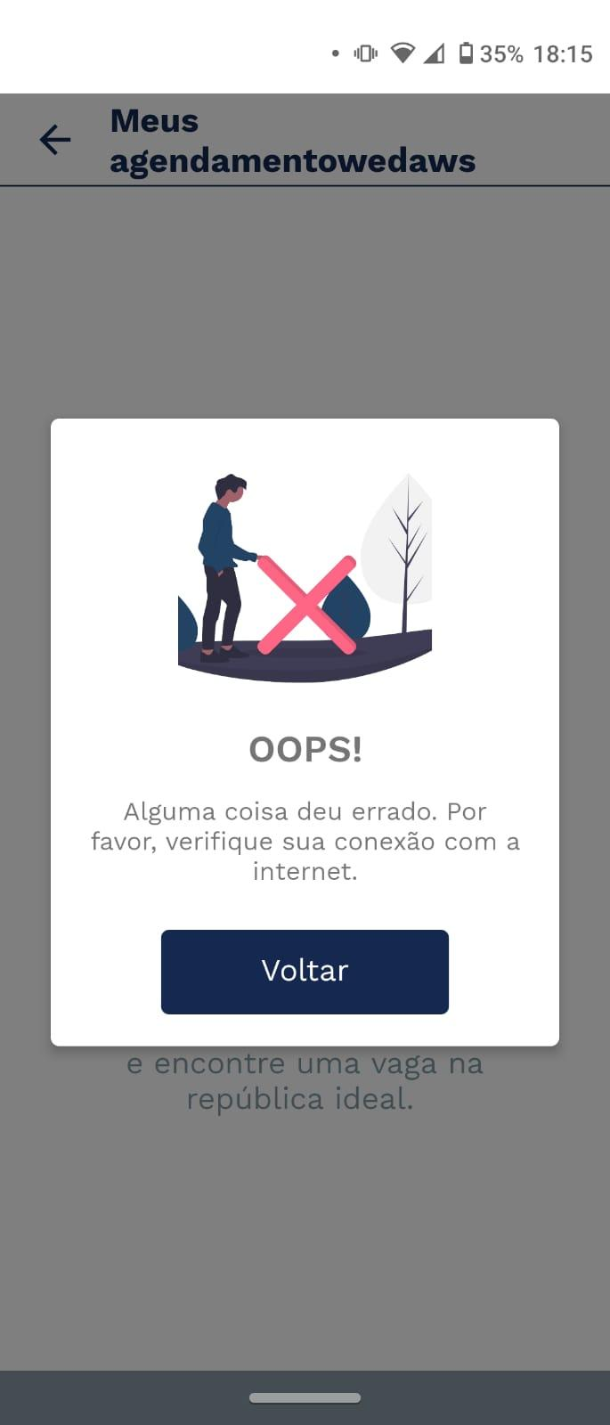

2- Ao abrir a aba Telefones o app trava

Solução: Variável inexistente.

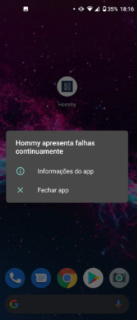
3- Quando tento agendar visita em um produto, diz que já tenho agendamento mesmo sem ter

Solução: Erro pode ter sido causado por má exibição na tela de Agendamentos

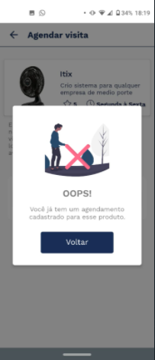

4-Quando crio filtros em repúblicas não aparece nenhuma

Solução: Vai ser removido até a implementação do novo modo de filtro.

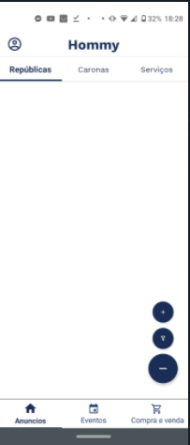

5- Se tento remover foto da República, fecha o app

Solução: Corrigido (Falta somente remover do próprio firebase)

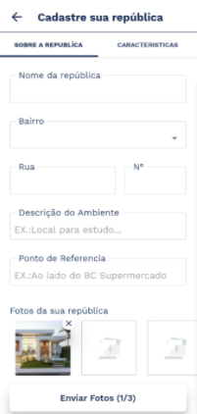

6- Após criar anúncio de república, ela não fica cadastrada no gerenciamento.

Solução: Essa funcionalidade não estará ligada com as repúblicas cadastradas para vagas.

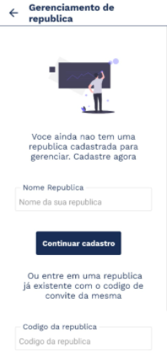

7-Ao adicionar vencimento na conta, o app fecha

Solução: Página será reformulada
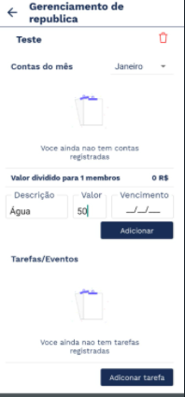
8- Ao adicionar data limite, o app fecha

Solução: Página será reformulada

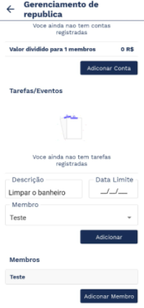

9- Leonardo fica responsável por qualquer tarefa adicionada

Solução: Página será reformulada

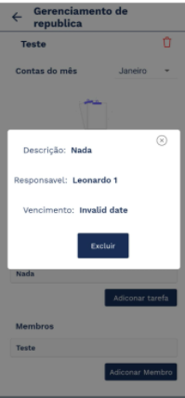

10- Ao excluir qualquer tarefa criada, ela duplica o nome da última atividade criada

Solução: Página será reformulada

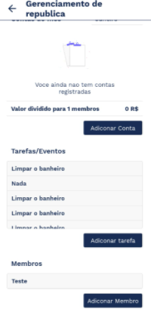

11-Ao clicar em excluir membro, o app fecha

Solução: Página será reformulada

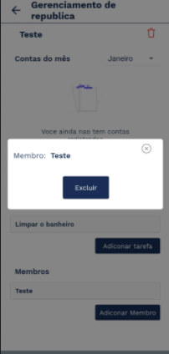

12- Não permite agendar visita na República, informa que já tem agendamento mesmo sem ter

Solução:

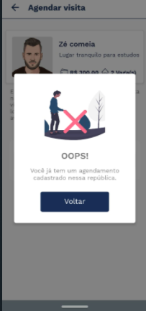

13- Filtro também não funciona em caronas

Solução:

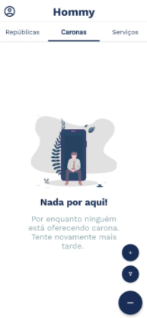

14- Não publica serviço, erro de conexão

Solução:

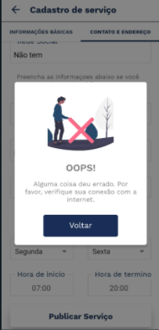

15- Fotos da República em publicação de evento?

Solução:
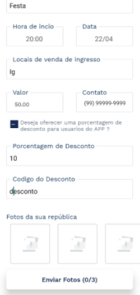

16- Informações do evento não foram carregadas pro anúncio

Solução:

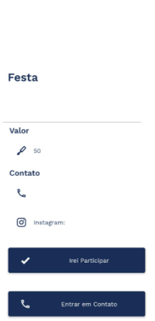

17- Não deixa agendar visita em compra e venda, informa agendamento mesmo sem ter nenhum

Solução:

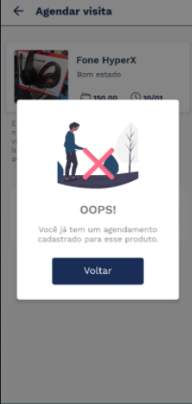

18- Modal de confirmação de publicação de evento proporção diferente do resto

Solução:

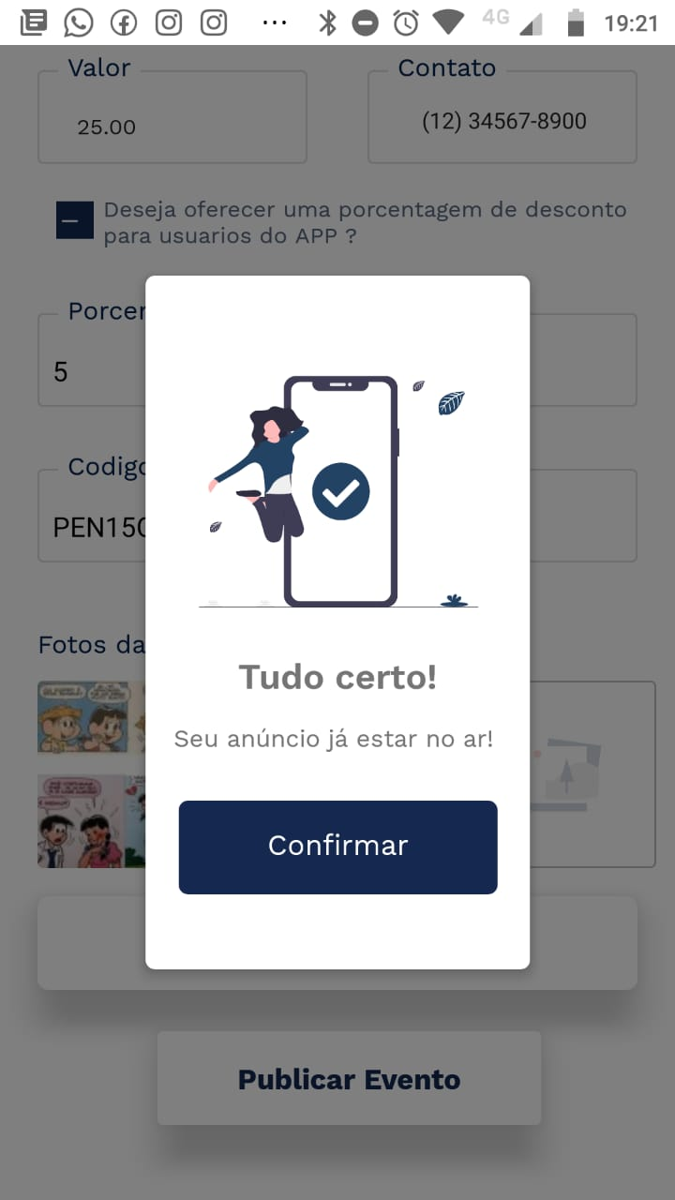

3. Testes 21/04
1- Ao clicar em “Agendamentos”, o app automaticamente mostra uma mensagem de erro com a conexão de internet, mesmo meu aparelho estando conectado, e quando clico em voltar, ele exibe uma tela onde mostra uma mensagem escrita errada “Meus agendamentoswedaws”.

Solução: Correção do texto e alteração da requisição ao backend dos agendamentos.

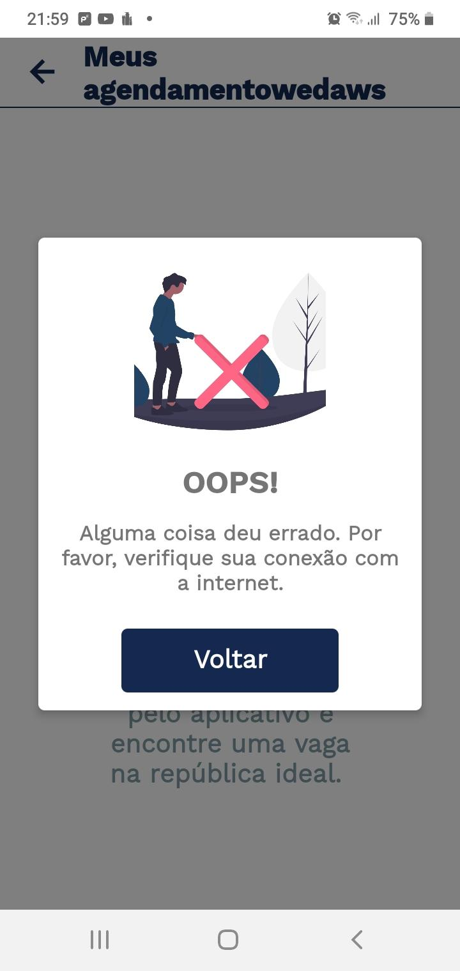

2- Quando clico em “Gerenciamento” pela primeira vez o app exibe uma tela toda branca e trava nela, quando clico em voltar no botão do celular, o aplicativo é encerrado e saio da minha conta.

Solução: Correção do carregamento da tela para exibir os itens corretamente.

3- O texto que aparece no nome do perfil aparenta ficar desalinhado com nomes grandes.

Solução: Alteração da posição do texto.

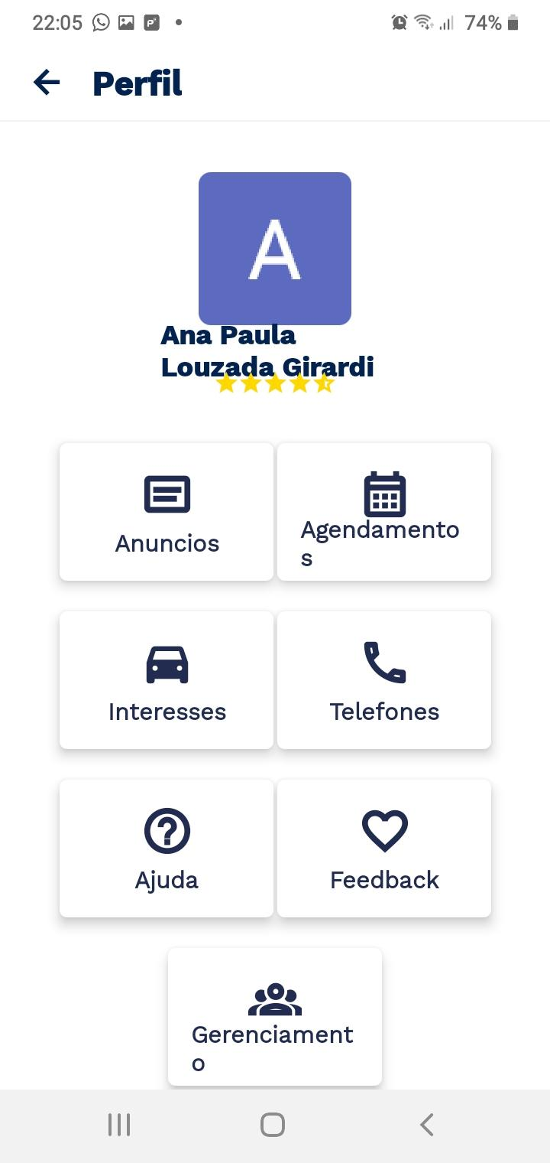

4- Quando busco por uma república e não encontro nada, o texto que aparece na tela fica desalinhado e escondendo letras. Verificar em celulares menores.

Solução: Alteração da posição do texto.

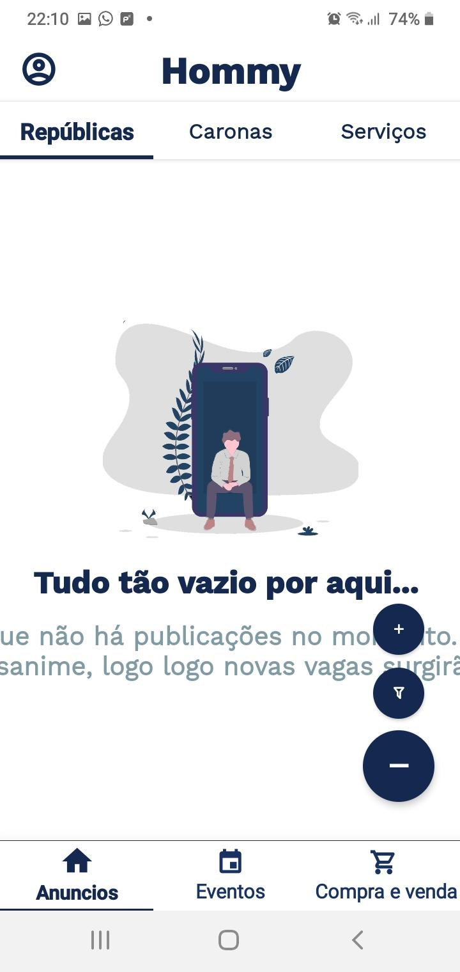

5- Ao tentar cadastrar uma República, quando preencho os dados em Média de contas e Aceita animais, o texto se sobrepõe com os números.

Solução: Alteração dos campos dropdown.

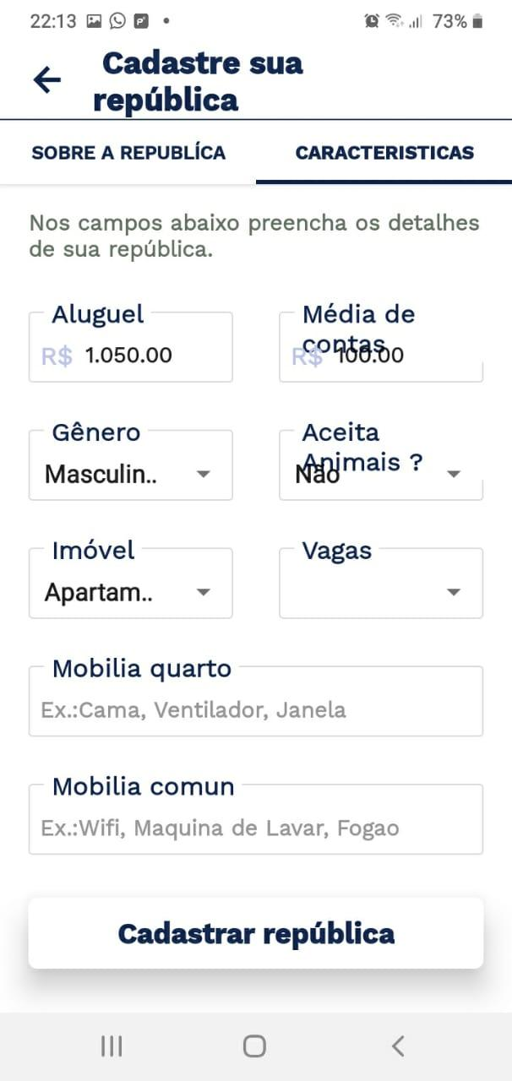

6- Em selecionar caronas, quando clico em uma carona disponível, o valor da carona acaba sendo cortado no canto da tela.

Solução: Alteração do posicionamento do elemento.
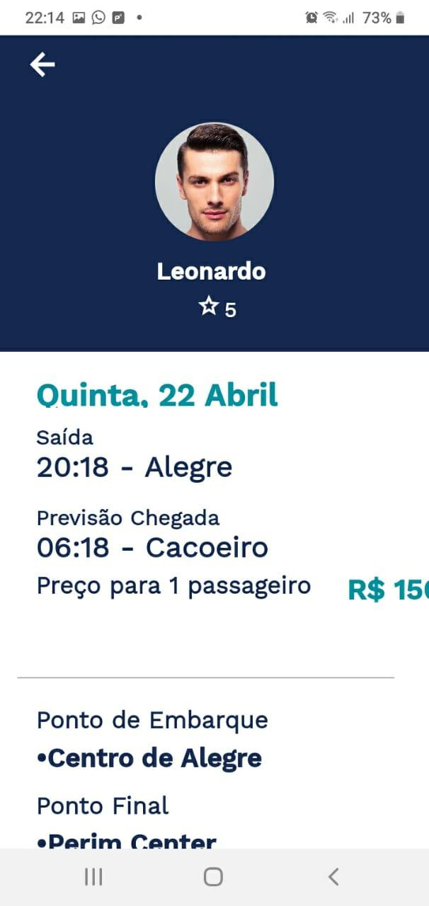

7- Ao cadastrar algum serviço, o horário de término se sobrepõe em relação às horas inseridas.

Solução: Alteração do posicionamento do elemento.

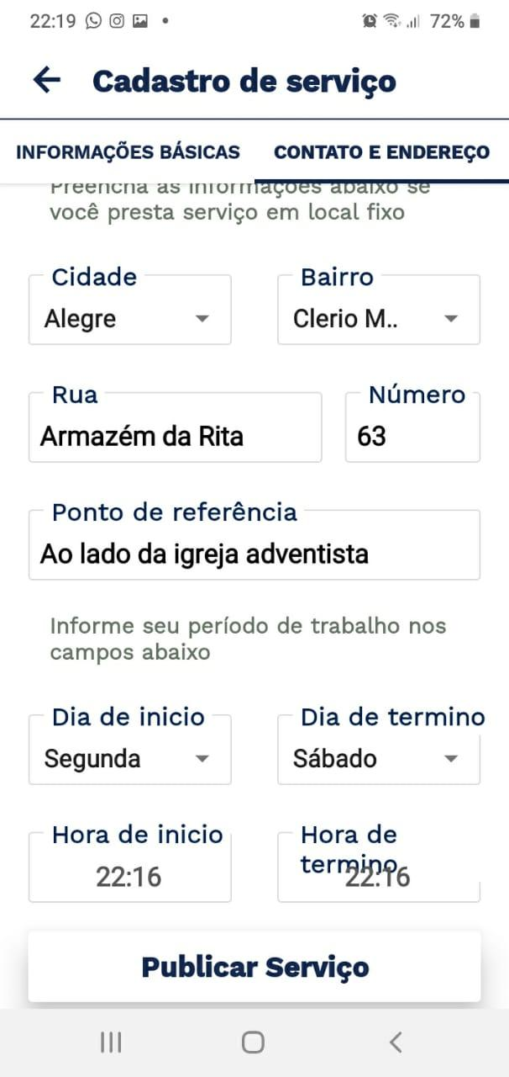

8- O valor do aluguel na tela de Repúblicas acaba ficando junto com o ícone que representa o número de vagas, deixando visualmente estranho.

Solução: Alteração do posicionamento do elemento.
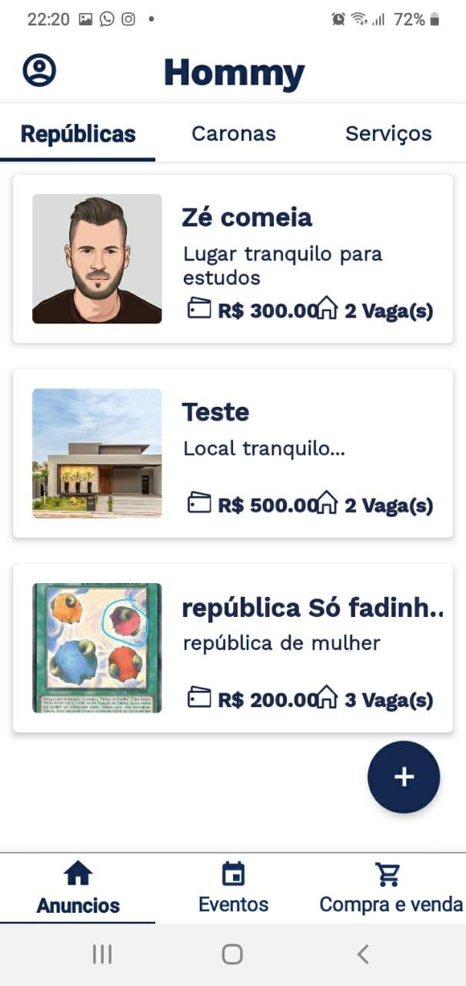

9- Ao clicar em agendar uma visita em uma república, a mensagem que avisa sobre os riscos ao não comparecer, acaba tendo seu final cortado e faltando palavras.

Solução: Alteração do posicionamento do elemento.
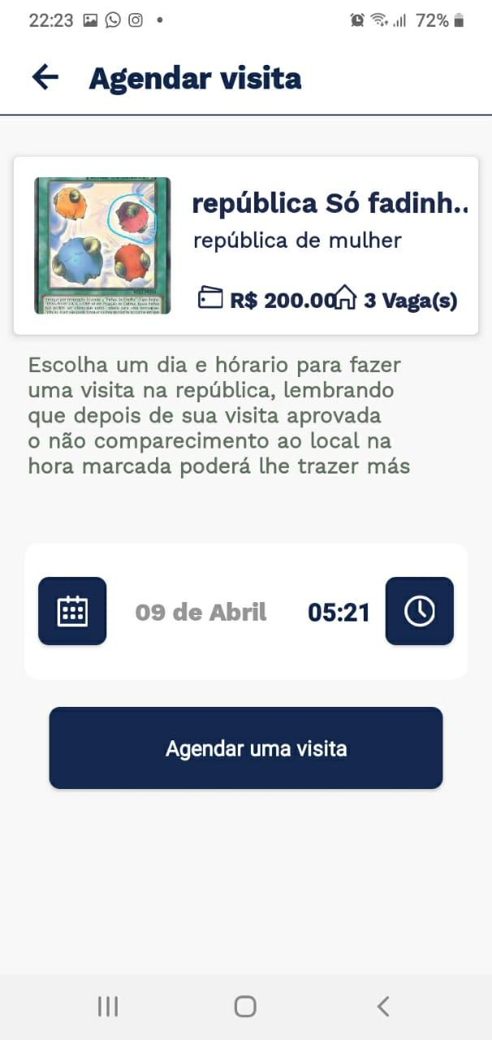

10- Ao clicar em agendar uma visita em um serviço, a mensagem que avisa sobre os riscos ao não comparecer, acaba tendo seu final cortado e faltando palavras.

Solução: Alteração do posicionamento do elemento.
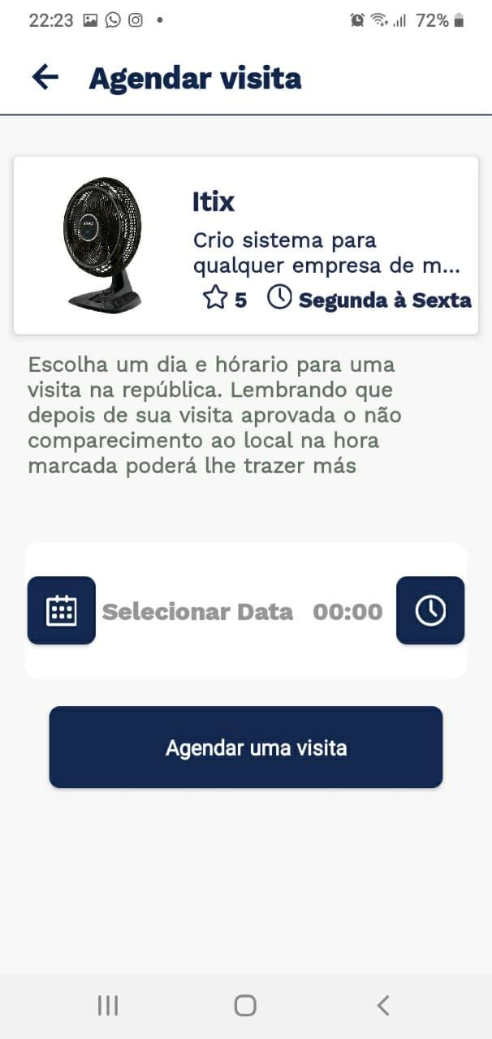

11- Ao tentar publicar um evento, quando foi clicar em Publicar evento tendo deixado algum campo obrigatório em branco, o texto que me alerta está escrito errado.

Solução:
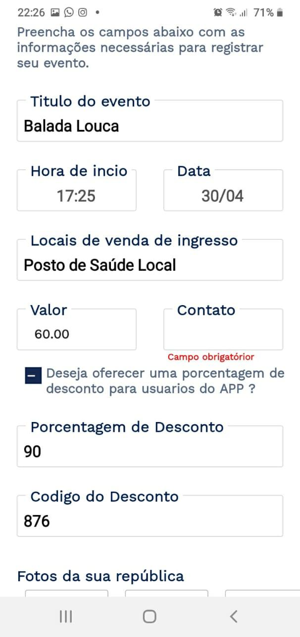

12- Quando vou publicar um evento sem ter adicionado fotos, a mensagem que aparece está visualmente desalinhada, com muito espaço em branco e depois o texto.

Solução: Alteração do posicionamento do elemento.
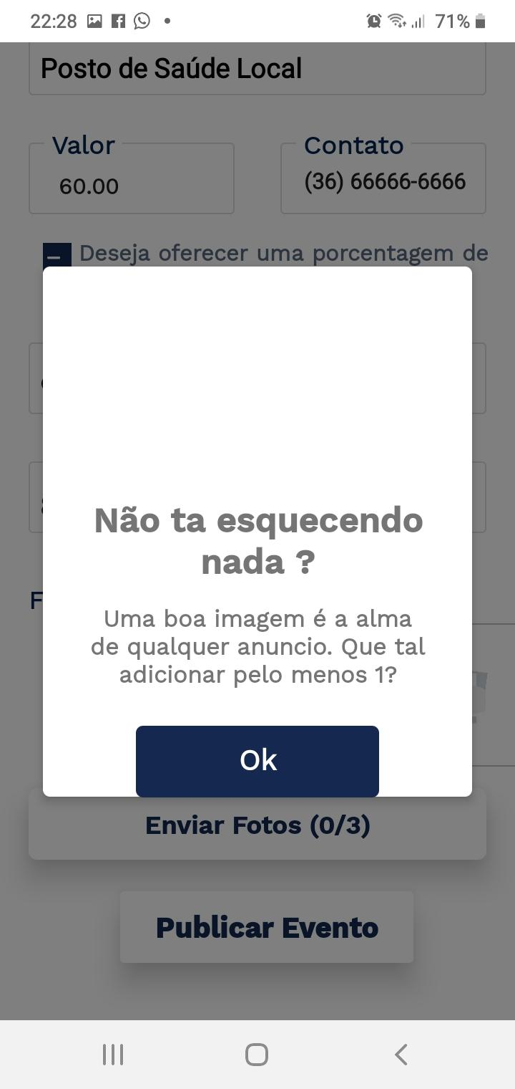

13- Em compra e venda, quando o valor passa de 3 dígitos, os centavos acabam sendo parcialmente cortados na tela.

Solução: Alteração do posicionamento do elemento.

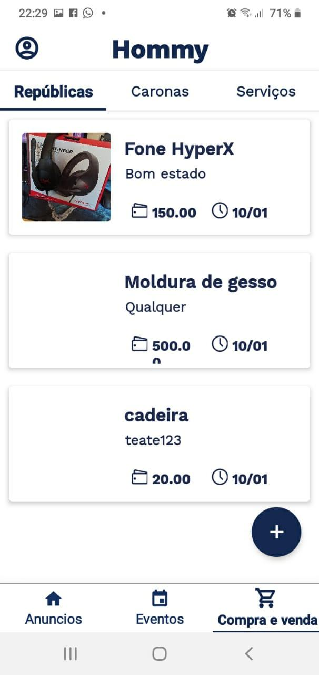

14 - Ao clicar em agendar uma visita em compra e venda , a mensagem que avisa sobre os riscos ao não comparecer, acaba tendo seu final cortado e faltando palavras do mesmo modo que as opções anteriores.

Solução: Alteração do posicionamento do elemento.

15- Quando vou publicar um produto sem ter adicionado fotos, a mensagem que aparece está visualmente desalinhada, com muito espaço em branco e depois o texto do mesmo modo que ocorreu em evento.

Solução: Alteração do posicionamento do elemento.

16- Ao tentar cadastrar uma república, quando insiro um valor acima de 1000 no campo Aluguel, aparece uma mensagem em vermelho, que não pode ser lida pois acaba sendo sobreposta pelo campo de gênero.

Solução: Alteração do posicionamento do elemento e alteração da mensagem de erro.

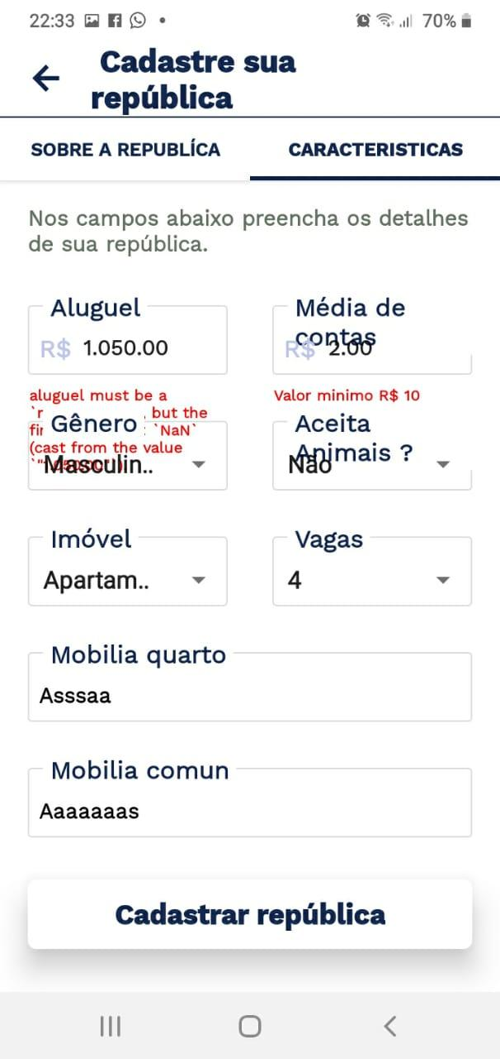

Republica > Agendamento :
Ao agendar visita na república aplicativo informa erro mas faz o agendamento
Solução: Alteração da chamada do modal de erro para somente ser mostrado quando a requisição não for finalizada com sucesso.
Valor do aluguel nao vem salvo no cadastro de república ao atualizar
Solução: Alterado a passagem de valor do banco de dados para o front.
Média de contas não vem salvo no cadastro de república ao atualizar
Solução: Alterado a passagem de valor do banco de dados para o front.
Meus Anúncios > Serviço > Interessados :
Label no topo da tela esta como produto ao invés de serviço
Solução: Texto corrigido.
No agendamento do serviço o status esta com tamanho pequeno no botão
Solução: Alterado tamanho do botão
Ao Confirmar/Rejeitar usuario para marca a visita do produto esta com erro
Solução: Alteração da requisição para evitar o erro.
Na data e hora marca o horário atualiza de acordo com a hora atual( não era para acontecer)
Solução: Alteração do valor para o que está cadastrado no banco.
Ao clicar para excluir anúncio de serviço ele não some da tela e não exclui.
Solução: Atualização da tela quando fazer a exclusão do anúncio e depois correção da requisição no backend.
Serviço id ta com erro na tela de agendamento
Solução: Alteração da requisição para evitar o erro.
Evento :
Aumentar tamanho foto ou por igual demais card
Solução: Alteração do tamanho da foto no card.
Adicionar um campo de Local
Solução: Campo de local adicionado.
Evento > Detalhe :
Nao tem descrição do evento (Precisa)
Solução: Descrição adicionada ao frontend e backend.
Ao adicionar mais de uma foto ela não aparece no slide
Solução: Alteração da forma que as imagens são exibidas no frontend.
Icone de valor e valor está Incorreto/Mal Formatado
Solução: Alteração da requisição para enviar os dados corretos e alterado o campo para ficar bem enquadrado.
Contato e instagram nao aparecem
Solução: Adicionado campo de rede social.
Entrar em contato está mostrando um numero que nao tem nada a ver
Solução: Alteração da requisição para enviar os dados corretos.
Produto > Card
Data no card esta errada, deveria ser a data de criação
Solução: Alteração do valor para o que está cadastrado no banco.
Valor do produto pode ser ate 999,99RS
Solução: Alteração da validação para aceitar valores até 999,99.
Serviço > Cadastro :
Ao inserir email e já existir um auto preenchimento o app fecha se clicar em cima
Solução: Alteração da mensagem de erro para não fechar o app.
Gerenciamento > Home :
Ao Por nome e entrar não esta sendo mostrado nome Code quando muda tela
Solução: Alteração da requisição para enviar os dados corretos.
Os membros (Somente representante) nao aparecem assim que criar o gerenciamento
Solução: Alteração da requisição para enviar os dados corretos.
Erro ao deletar a republica
Solução: Alteração da requisição para deletar a república corretamente.
Gerencimento > Contas :
Ao adicionar conta por uma mask para valores
Solução: Adicionada mask de valores
Ao clicar para abrir calendario tem que selecionar o mesmo dia duas vezes.
Solução: Correção no código para a chamada do modal de data ser chamado apenas uma vez.
30 - Filtro também não funciona em caronas
Solução: Novo filtro realizado diretamente no backend.
32 - Fotos da República em publicação de evento?
Solução: Correção do texto
33 - Informações do evento não foram carregadas pro anúncio
Solução: Correção para envio correto das informações ao backend.
34 - Não deixa agendar visita em compra e venda, informa agendamento mesmo sem ter nenhum
Solução: Alteração da requisição para enviar os dados corretos.
35 -Ao deletar Serviço tem que apagar todos agendamentos relacionados.
Solução: Adicionada função de deletar agendamentos relacionados ao serviço deletado.

4. Testes 08/06

1- Ao clicar na aba “Agendamentos”, sempre é exibida uma mensagem de erro de conexão

Solução: Correção nos parâmetros de envio para servidor

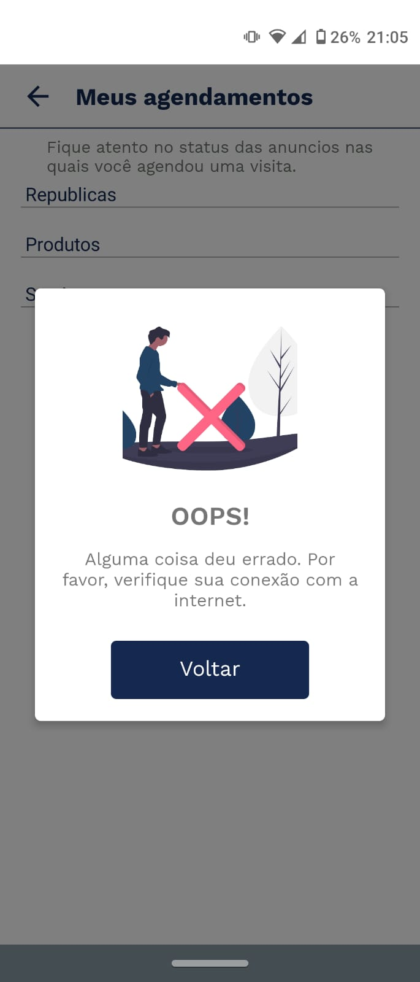

2- Ao clicar no botão de voltar dentro das abas Anúncios e Interesses, o app retorna à página inicial e não ao menu (tela anterior) como acontece nas abas Agendamentos, Telefones e Gerenciamento
Solução: Corrigido fazendo com que o botão de voltar va para o menu
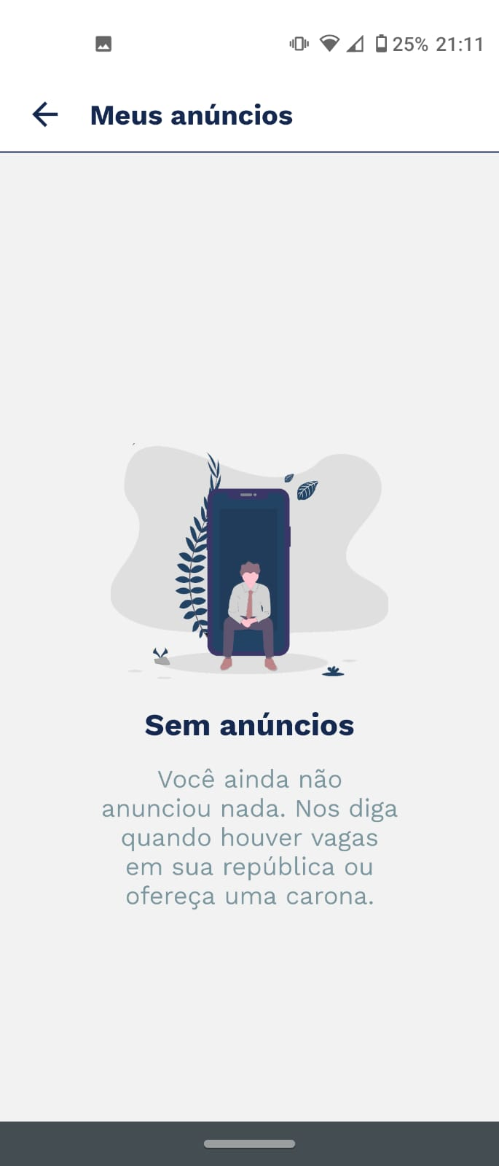

3- Texto cortado na aba de Gerenciamento

Solução: Aumento do tamanho e diminuição de margens
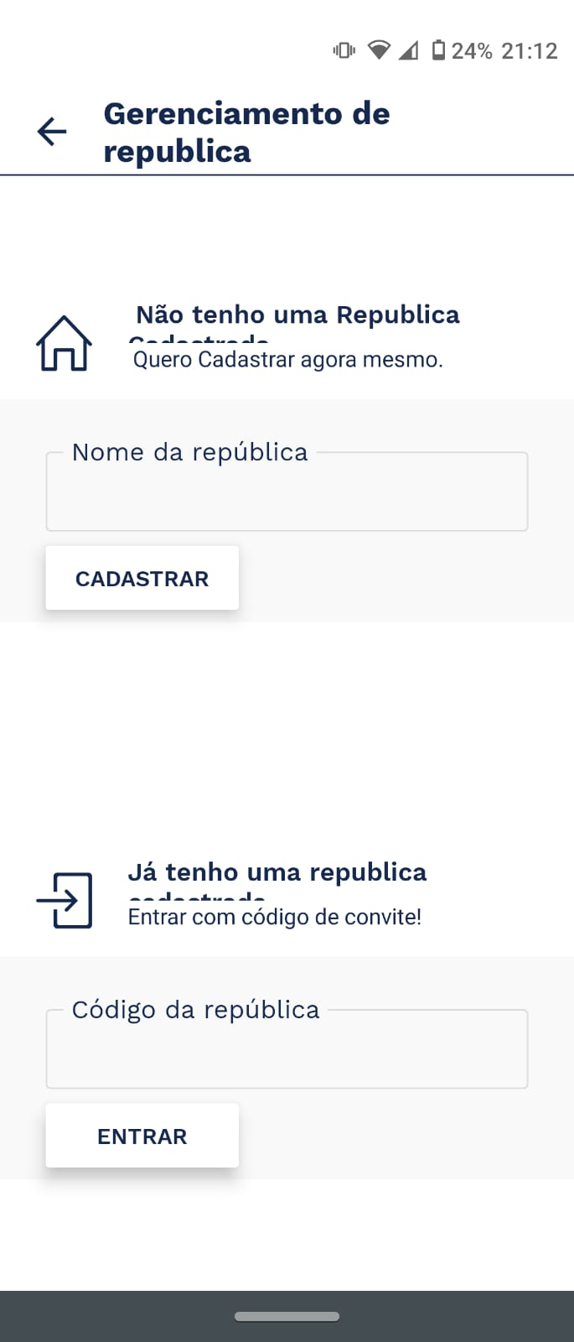

4- Ao tentar agendar visita em uma república, selecionar a data e não fica salva, depois seleciono a hora, ele retorna para a escolha da data, confirmo mas não consigo validar o agendamento, nenhum dos três botões funcionam depois disso.

Solução: Corrigido, mas é um bug da Biblioteca.

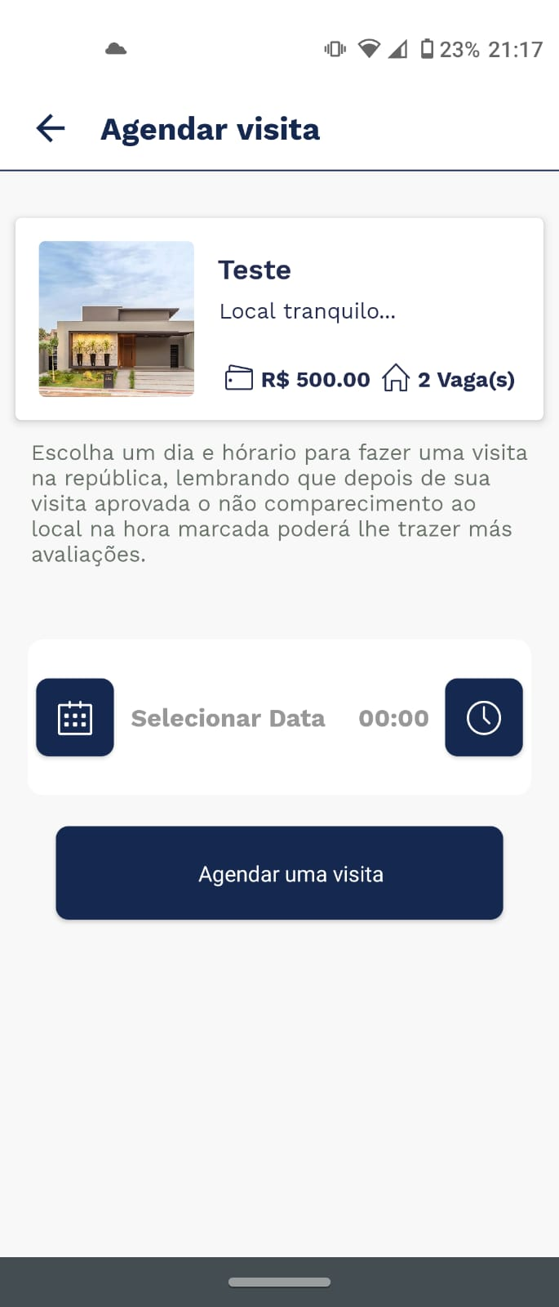

5- Ao cadastrar uma república, só é possível remover a primeira foto das 3 que foram upadas. Consegui remover todas.

Solução: Não foi comprovado o erro.

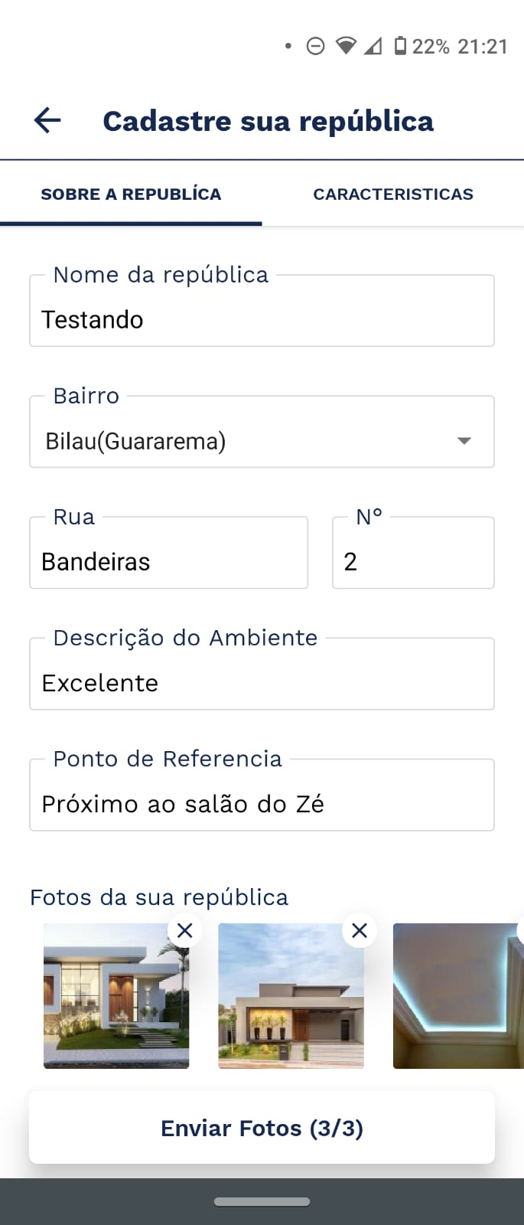

6- Ao cadastrar uma república, o campo “Média de Contas” não permite alterar o valor, substitui sempre por 0.00.

Solução: Corrigido, era um erro de label do campo.

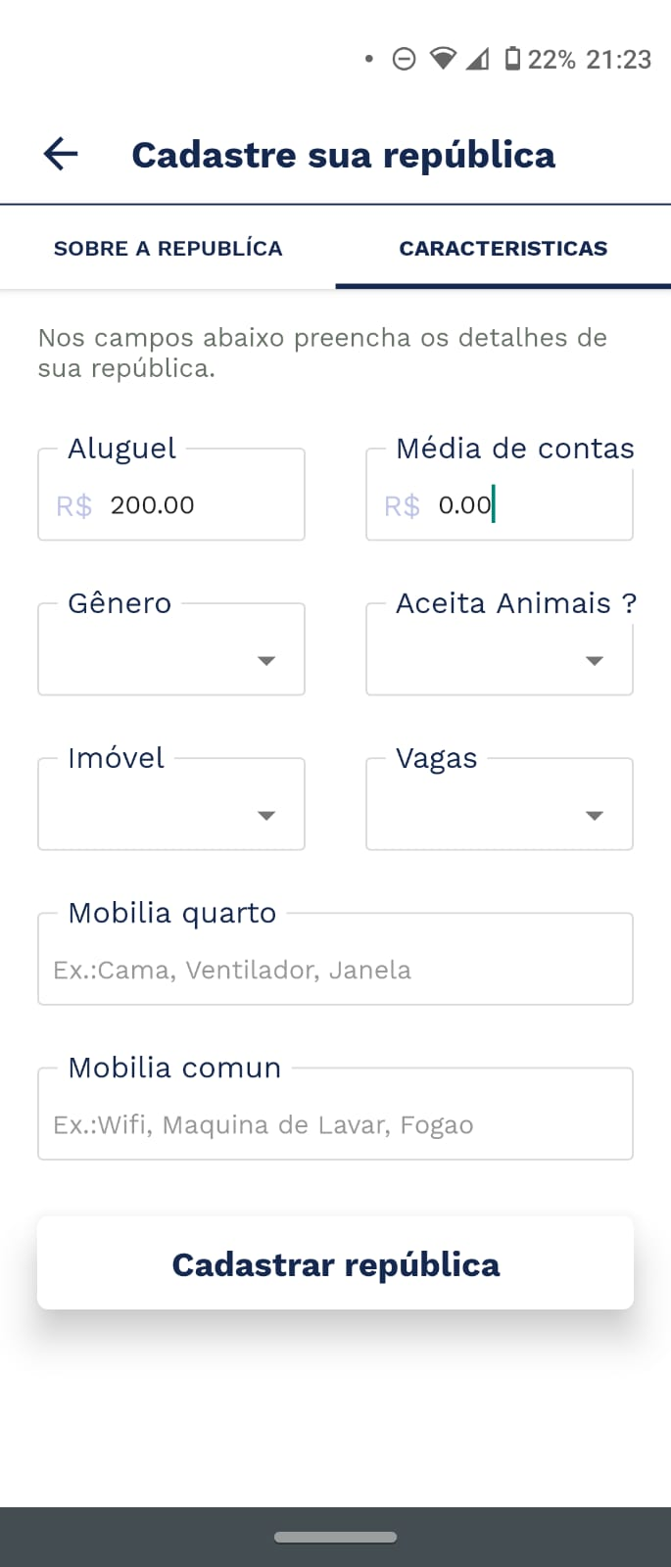

7- Devido ao erro 6, não é possível cadastrar uma república pois pede-se que o campo “Média de Contas” seja preenchido.

Solução: Corrigido com erro 6.

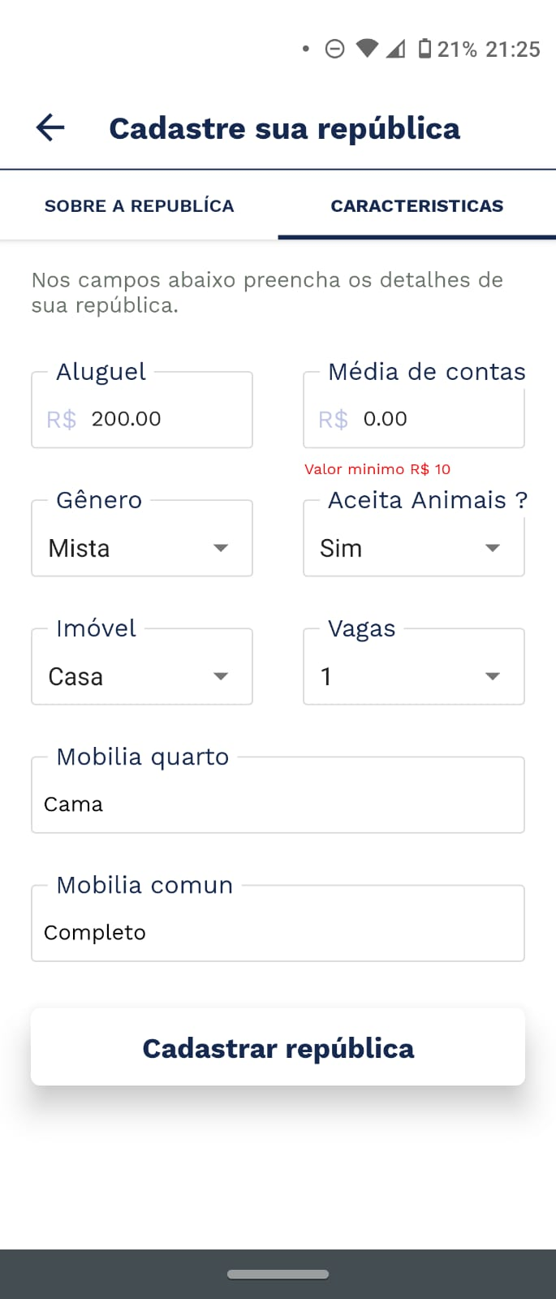

8- Quando filtro a busca de repúblicas nenhuma é retornada, mesmo existindo repúblicas que se enquadram nos requisitos selecionados.
Solução: O filtro será implementado após a finalização do app. Atualização: implementado.

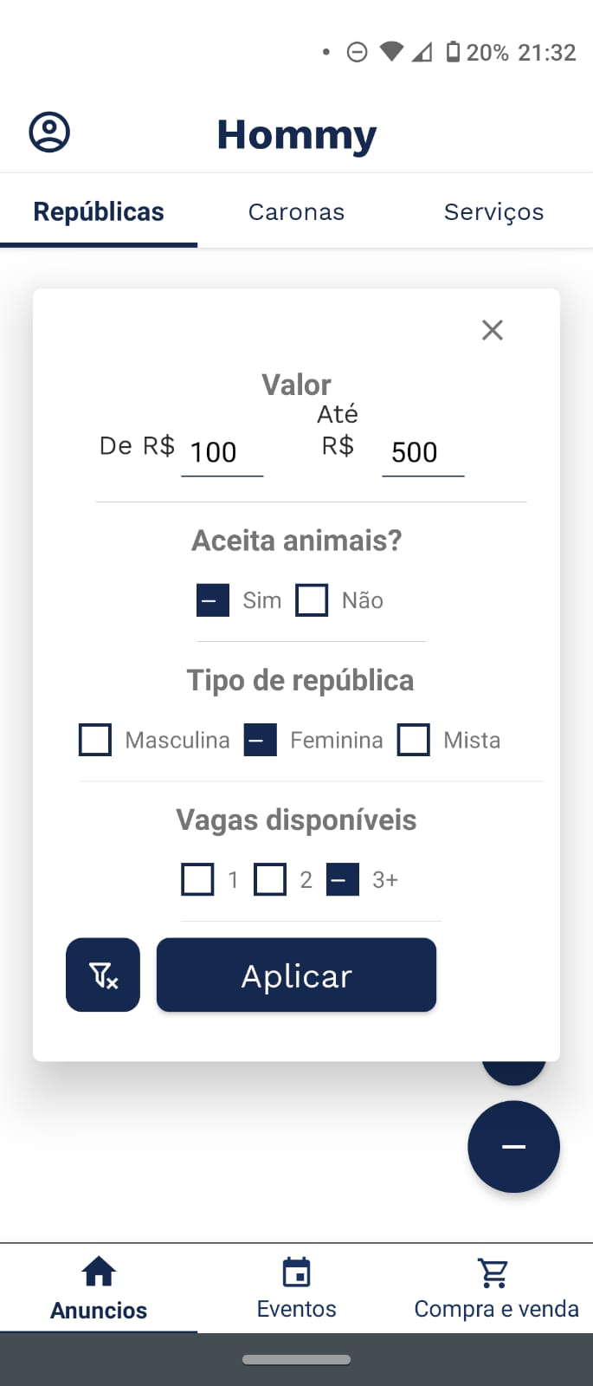

9- Enquadramento do texto para remoção de interesse em carona (provavelmente devido à resolução do aparelho)

Solução: Corrigido alterando tamanho e margem

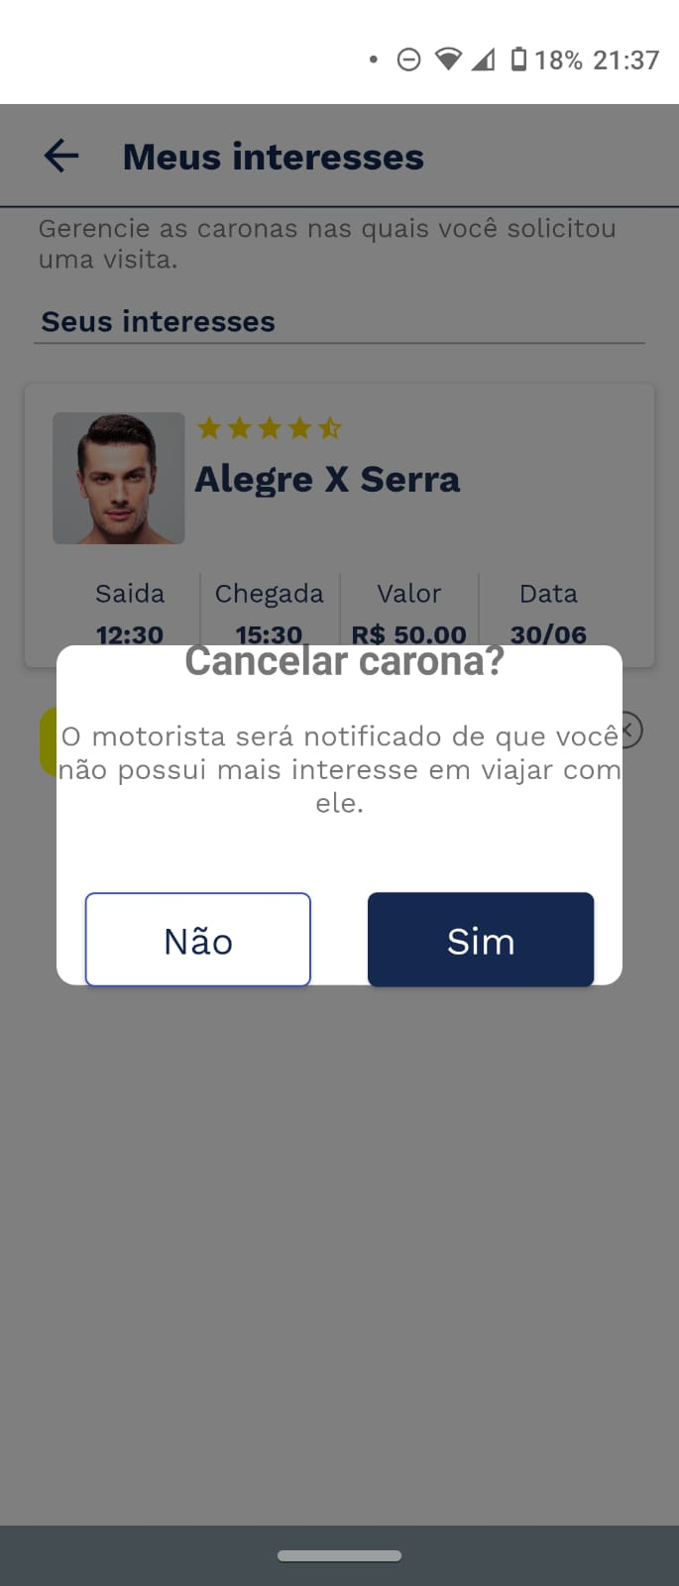

10- Ao remover interesse em uma carona, a mesma não é removida automaticamente da aba de interesses (update), precisa sair e abrir novamente para que ela seja removida.
Solução: Adicionado função para ser executada quando termina a requisição.

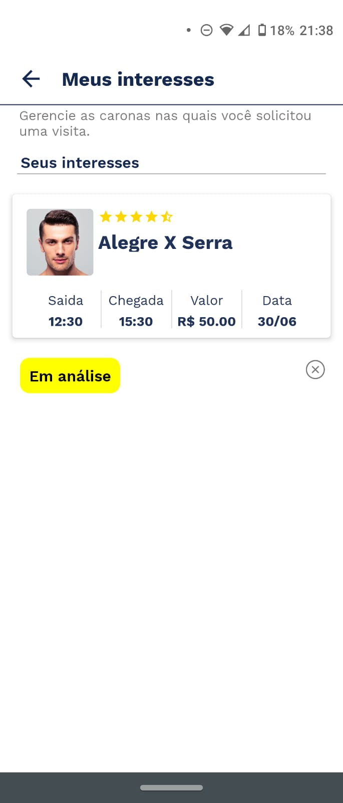

11- Disposição do texto no card da carona (provavelmente devido à resolução do aparelho)

Solução: Correção de margem e tamanho.
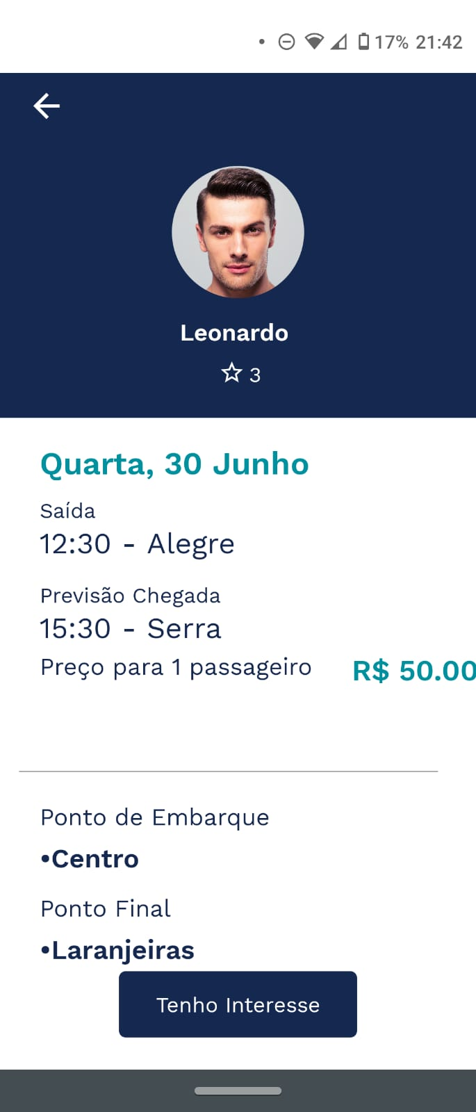

12- Quebra de texto do campo “Local de Chegada” ao criar Carona (provavelmente devido à resolução do aparelho)

Solução: Correção de margem e tamanho.

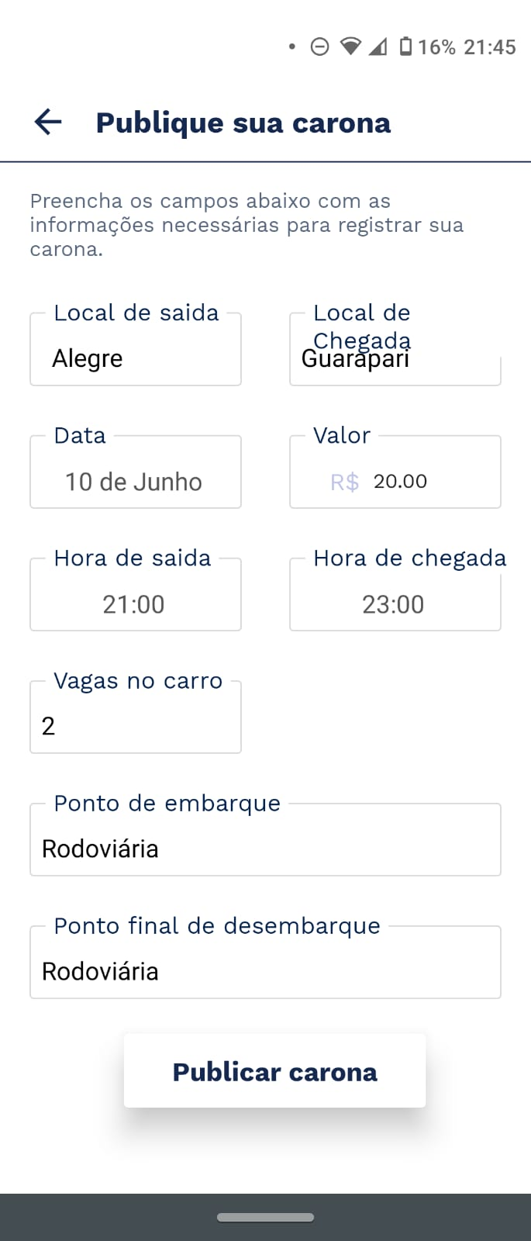

13- Seria interessante indicar quantas vagas tem no carro

Solução: FEATURE

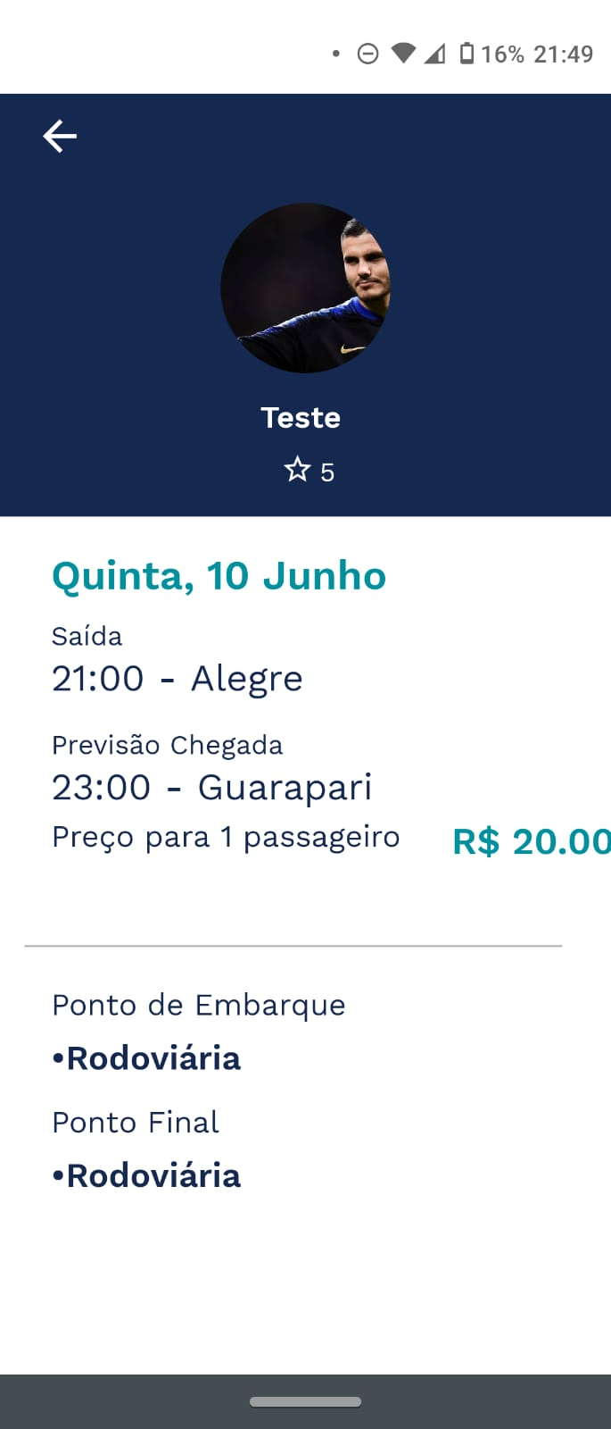

14- Quando filtro a busca de caronas, nenhuma é retornada, mesmo existindo caronas que se enquadram nos requisitos selecionados.

Solução: O filtro será implementado após a finalização do app. Atualização: implementado.

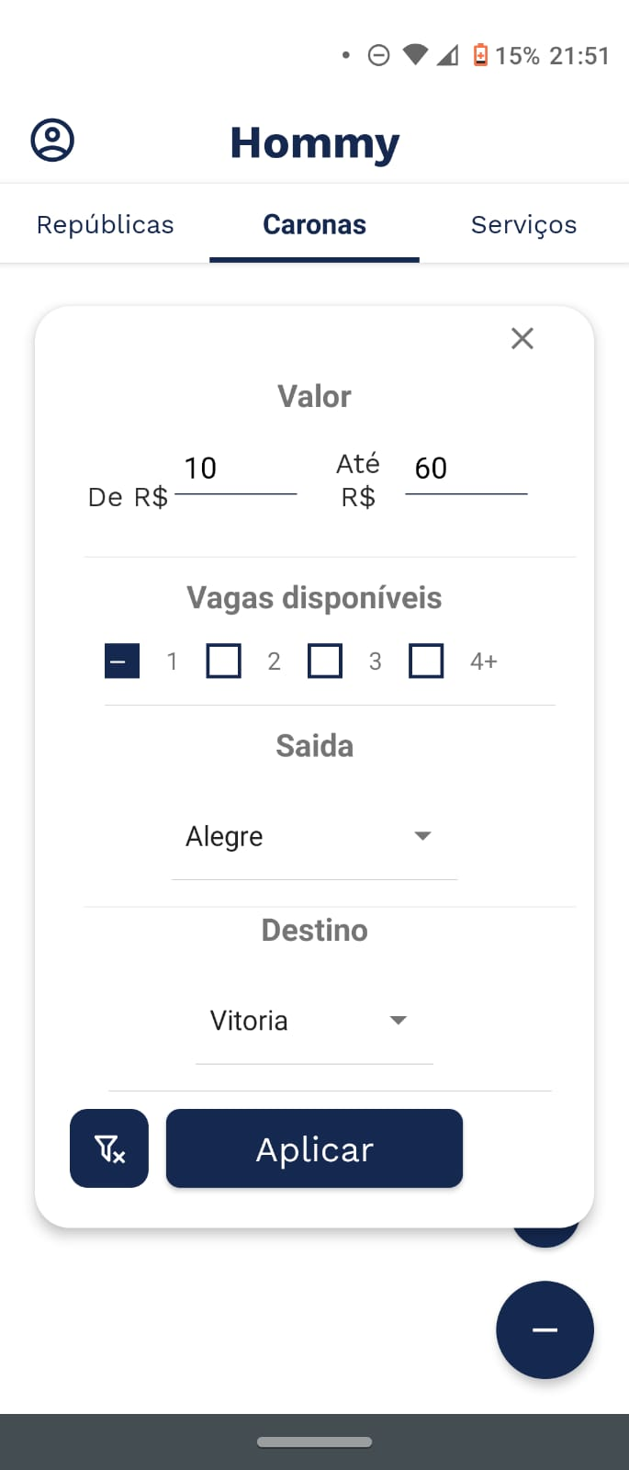

15- Ao filtrar caronas, as opções de Saída e Destino são pré-estabelecidas, poderia ser feito o mesmo na criação de caronas

Solução: Campo para escrever foi adicionado.
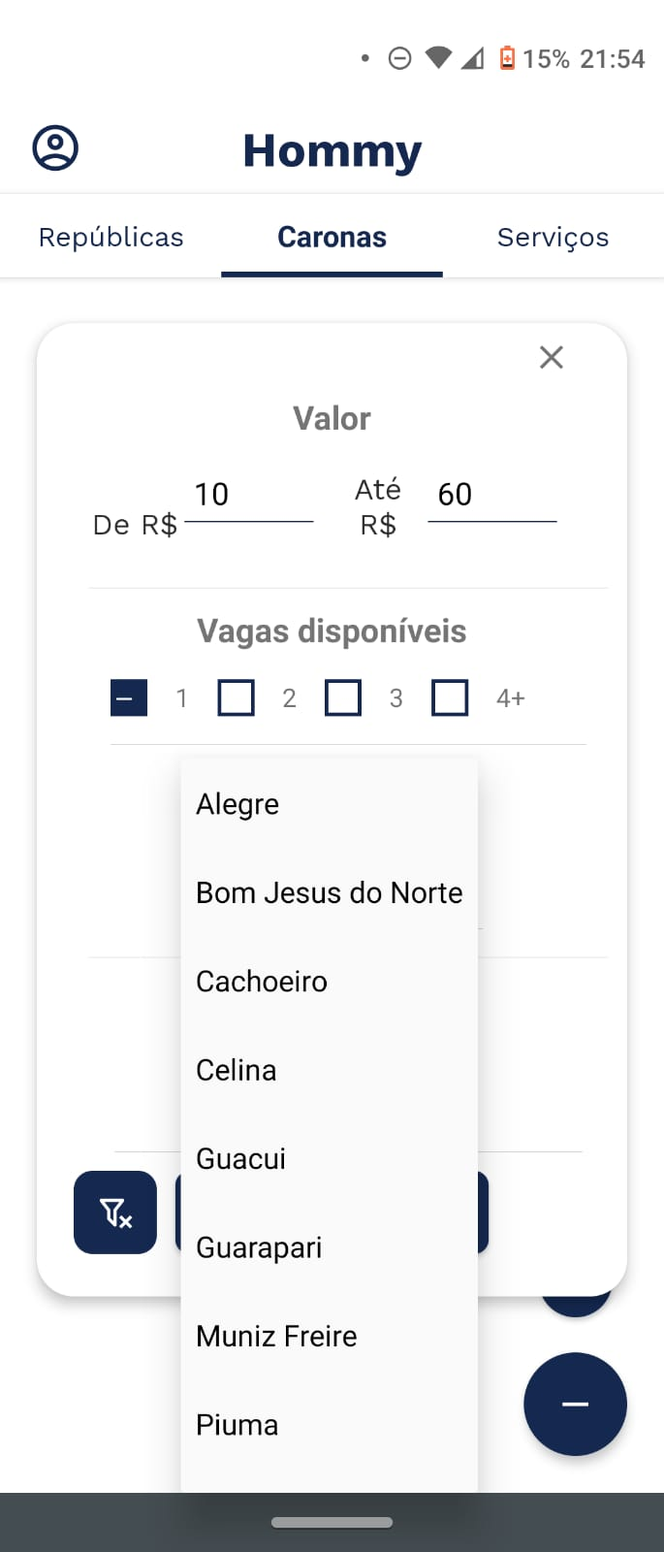

16- Ao cadastrar um serviço, só é possível remover a primeira foto das 3 que foram upadas.

Solução: Nao possível reproduzir

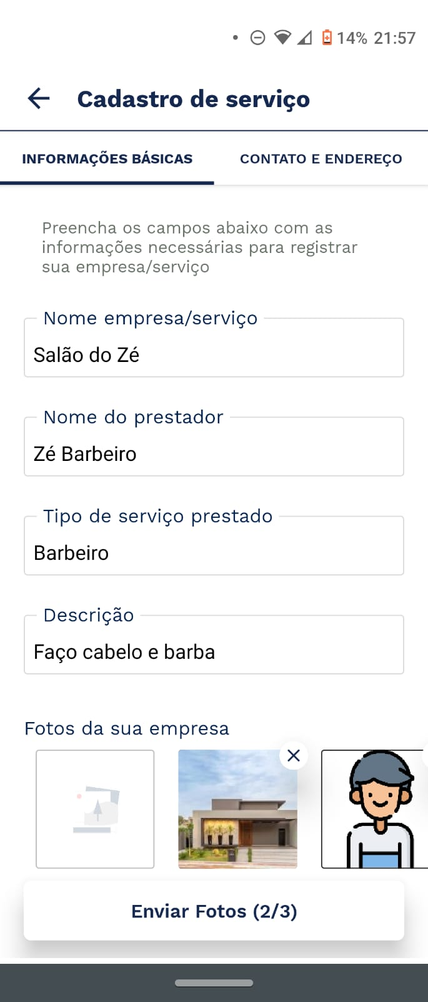

17- Ao publicar serviço, exibe uma mensagem de erro de conexão e não é permitida a publicação.

Solução: Não reproduzível.

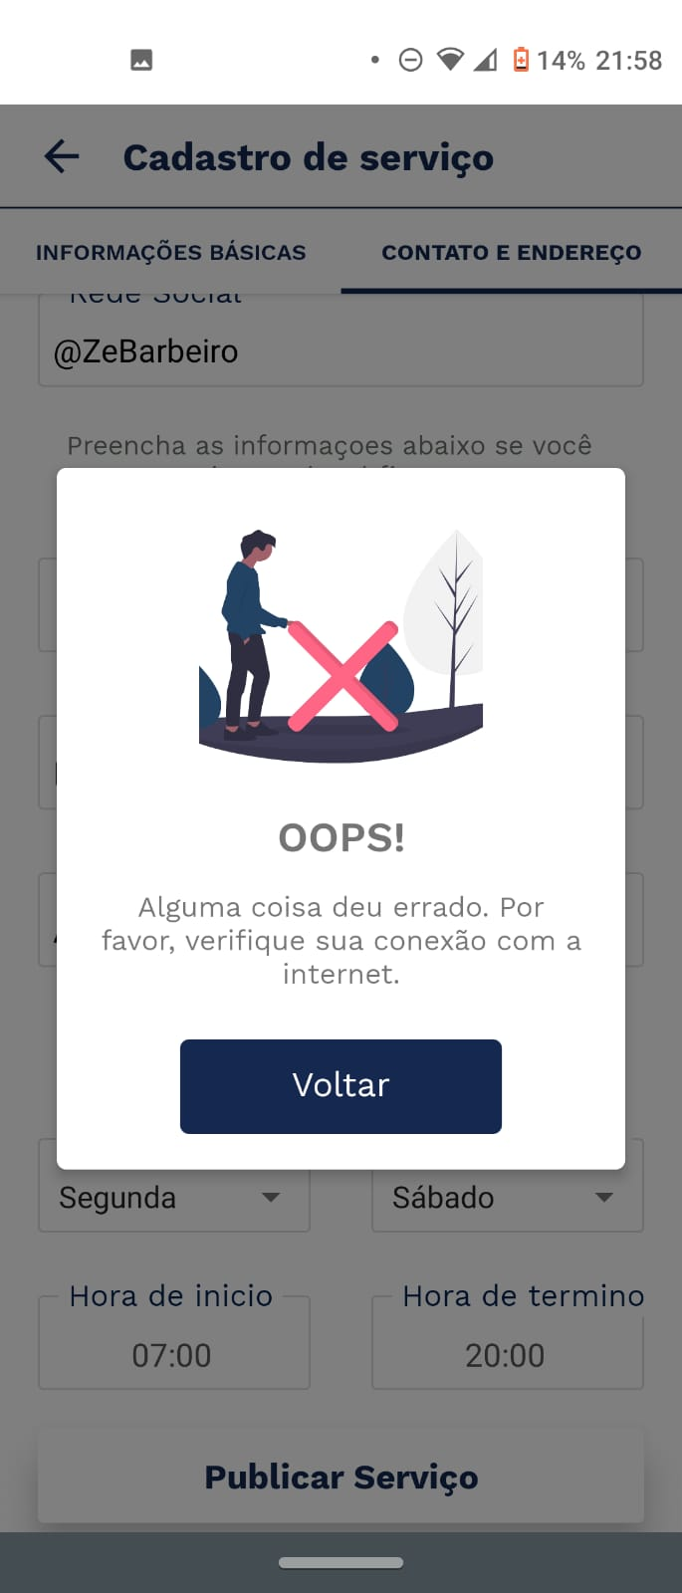

18- Ao clicar no menu “Eventos”, o nome no cabeçalho permanece “Repúblicas”.

Solução: Não é um erro. O sistema é assim mesmo

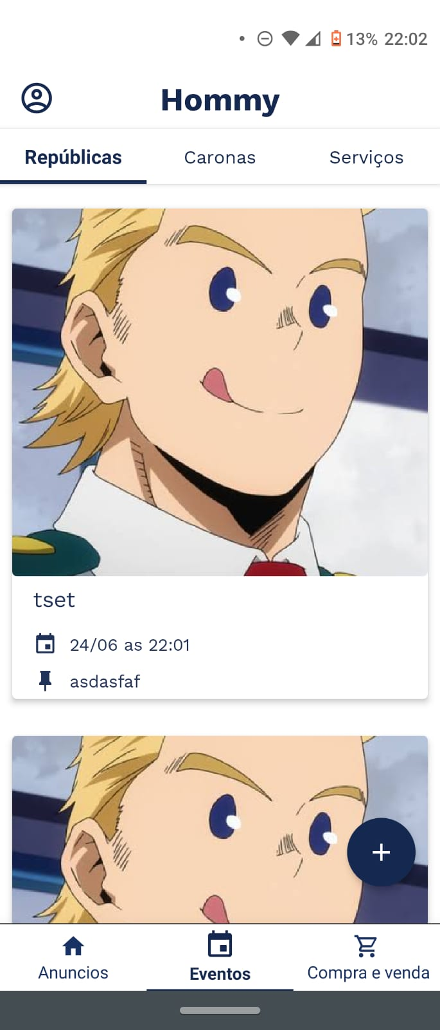

19- Ao clicar no menu “Compra e venda”, o nome no cabeçalho permanece “Repúblicas”.

Solução: Não é um erro. O sistema é assim mesmo.

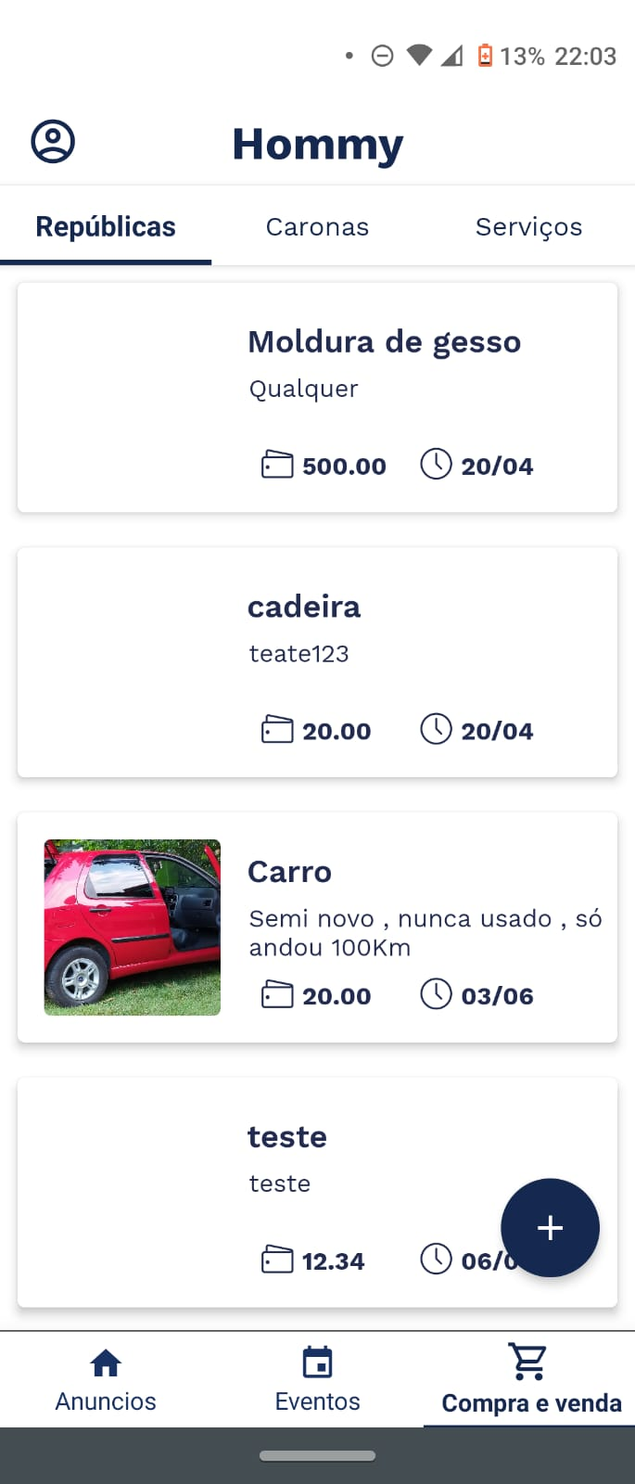

20- A descrição do evento não é carregada para o card do anúncio

Solução: Não é um erro. O sistema é assim mesmo.

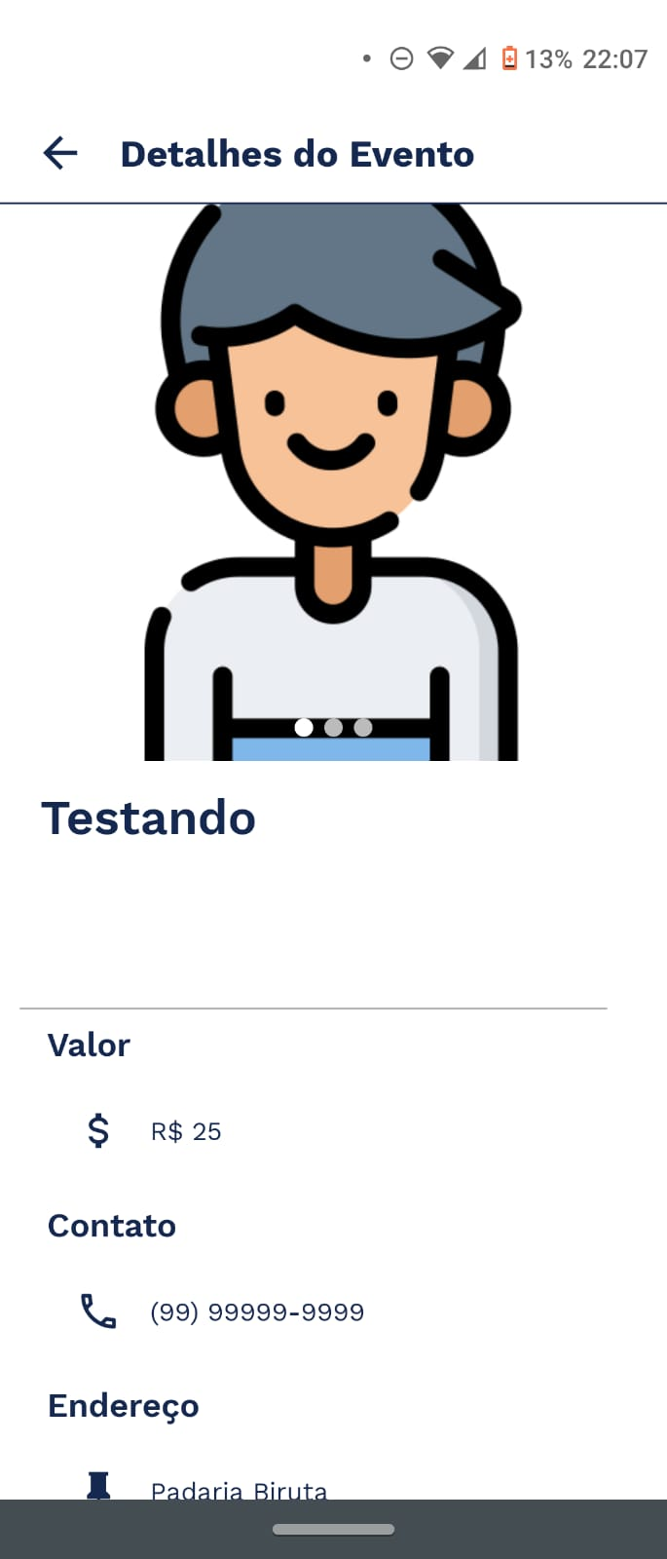

21- Ao tentar agendar visita em algum produto do menu “Compra e Venda”, é exibida uma mensagem informando que já existe um agendamento para aquele item, mesmo não existindo. Não é possível agendar.

Solução: Erro não encontrado.

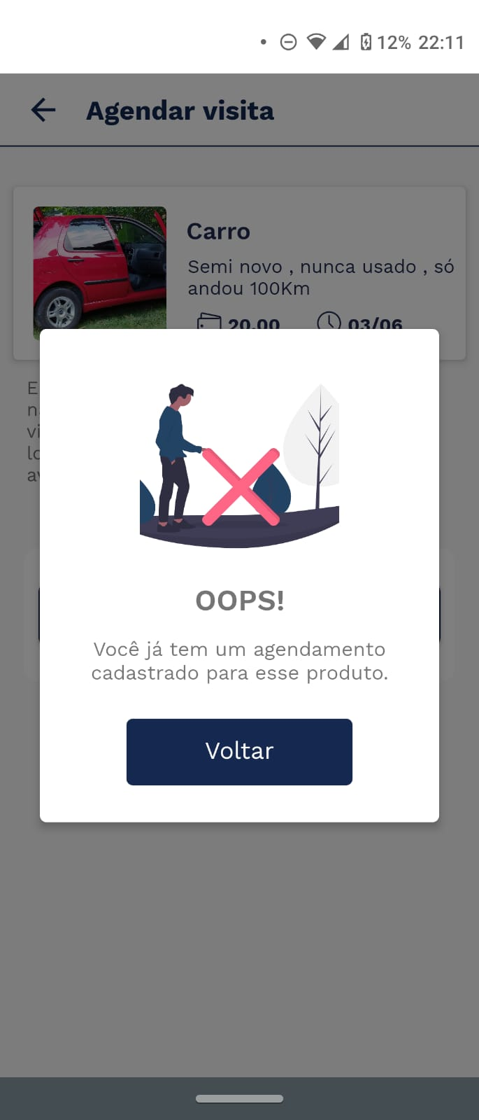

22- O botão de voltar dentro de uma república no menu Gerenciamento de República não foi implementado.

Solução: Implementado.
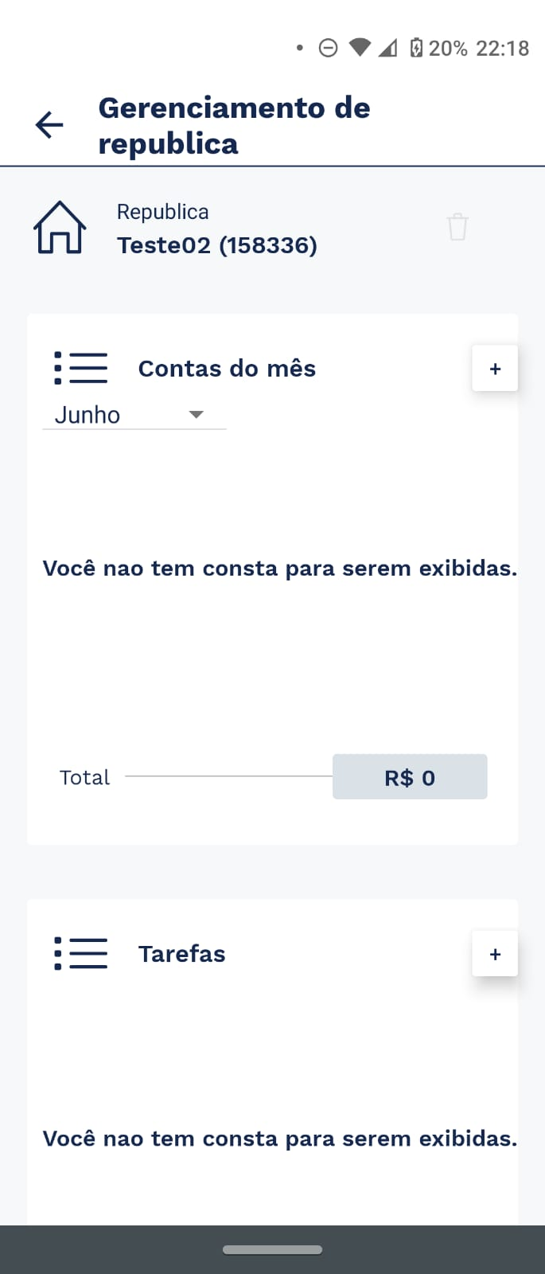

23- O botão “Convidar amigos” não foi implementado.

Solução: Implementado.

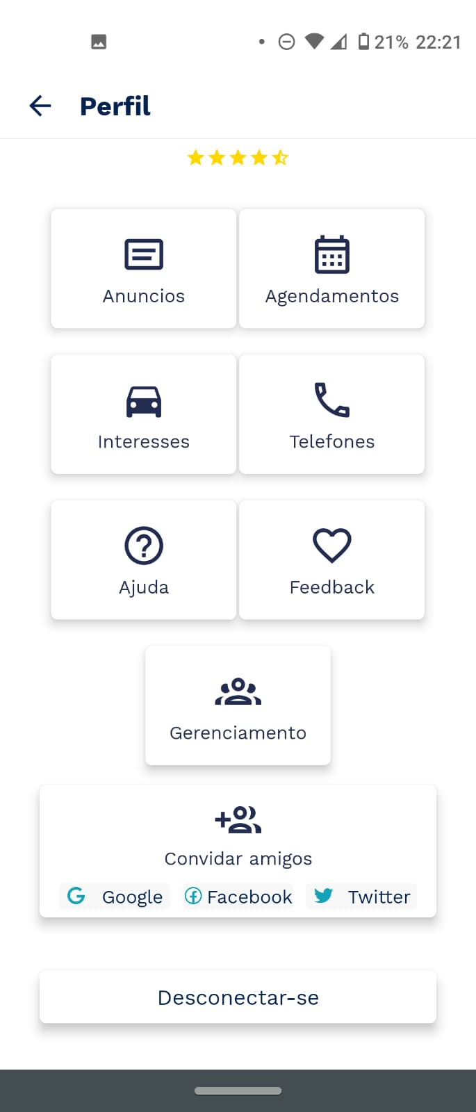

24- Ao tentar fazer login com o google em uma conta diferente, entrei no perfil da conta que tinha usado anteriormente

Solução: Erro não encontrado.
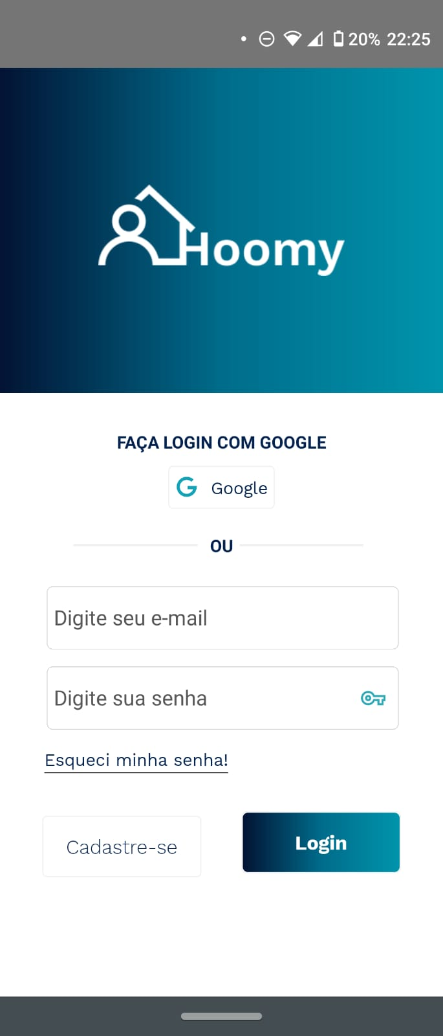

25- Para redefinir a senha basta inserir o email (não tem segurança)

Solução: Agora é necessário email e código enviado para email para fazer a redefinição.

26- Erro ao adicionar fotos em todos os cadastros

Solução: Correção de erro de parâmetros.

27 - Campo de email em recuperar senha continua com mesmo erro de linha (Adicionar campo iguais ao do cadastro (república, carona, etc..))

Solução: Adicionado um campo com estrutura diferente.

28- O botão “Esqueci minha senha” não está abrindo primeiro a tela de inserir código, indo direto para inserir nova senha.

Solução: Redirecionado para tela certa.

29- Módulo “Compra e venda” não mostra todos os dados cadastrados.

Solução: Corrigido.

30- Ao realizar agendamento em serviço, é informada uma mensagem de erro, porém o agendamento é concluído.

Solução: Erro de comunicação do servidor.

31 - Agendamento no produto e serviço está mostrando a hora atual ao invés da hora agendada.

Solução: Adicionada a hora certa

32- Ao remover interesse em carona, não é atualizado automaticamente.

Solução: Adicionada função que executa após requisição

33- Ao remover interesse em produto, não é atualizado automaticamente.

Solução: Adicionada função que executa após requisição.

34 - Tokens ao logar estão vazios

Solução: Não necessários no momento.

5. Testes 10/06
1- A aba meus interesses fica carregando e não abre

Solução: Correção no loading da tela com finalização da requisição

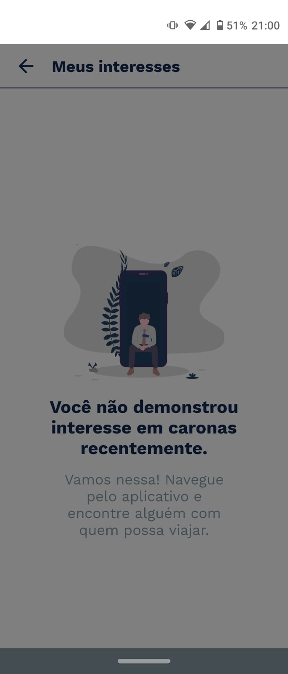

2- Botão "Buscar no Google maps" descentralizado. Margem superior e inferior são diferentes.

Solução: Não foi possível reproduzir.
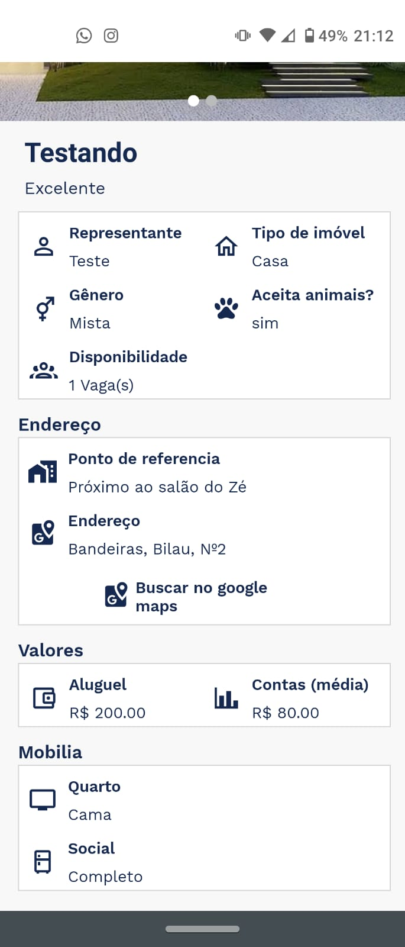

3- Alinhamento do preço da carona.

Solução: Alinhamento corrigido.
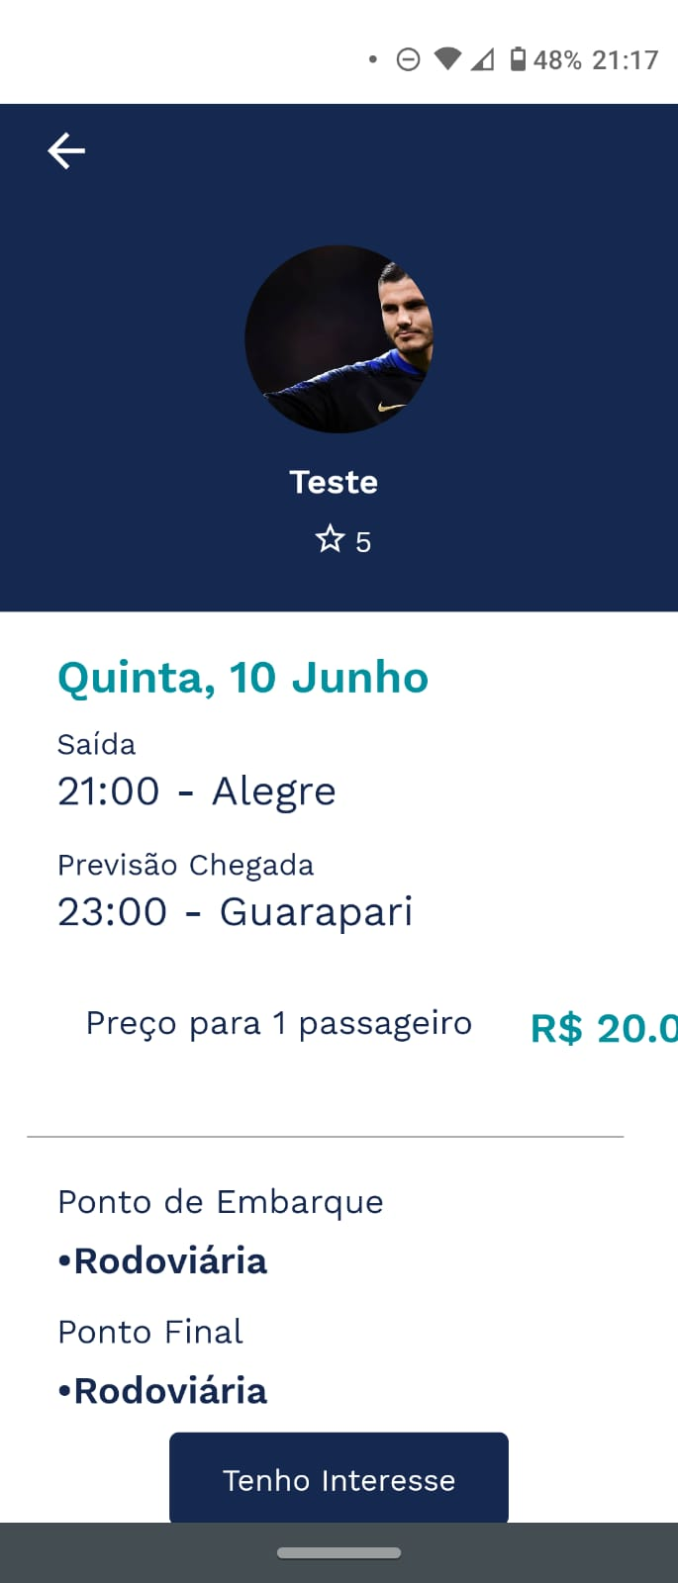

4- Ao excluir agendamento em serviço, o mesmo não é removido da lista de agendamentos.
Solução: Adicionado um delete cascade para deletar tudo que esteja relacionado ao produto ou serviço.

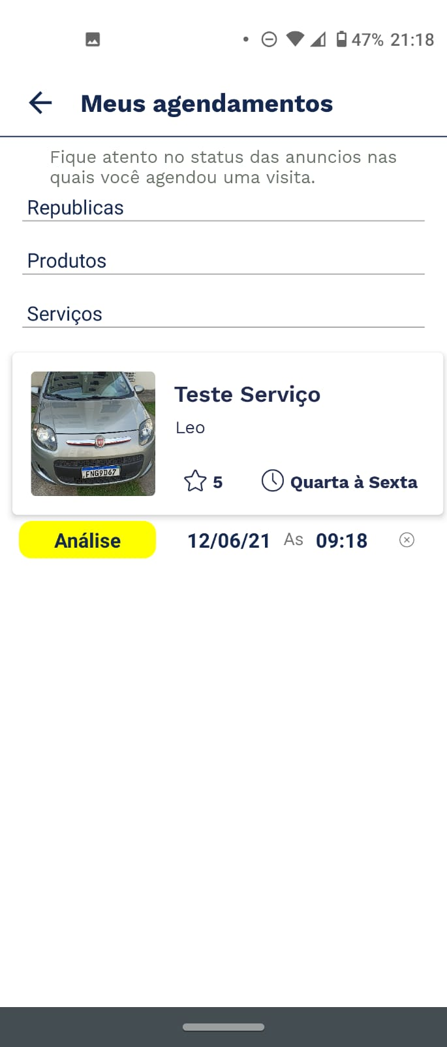

5- Não é possível publicar serviço pois dá erro de conexão

Solução: Erro nos parâmetros que estavam sendo enviados.
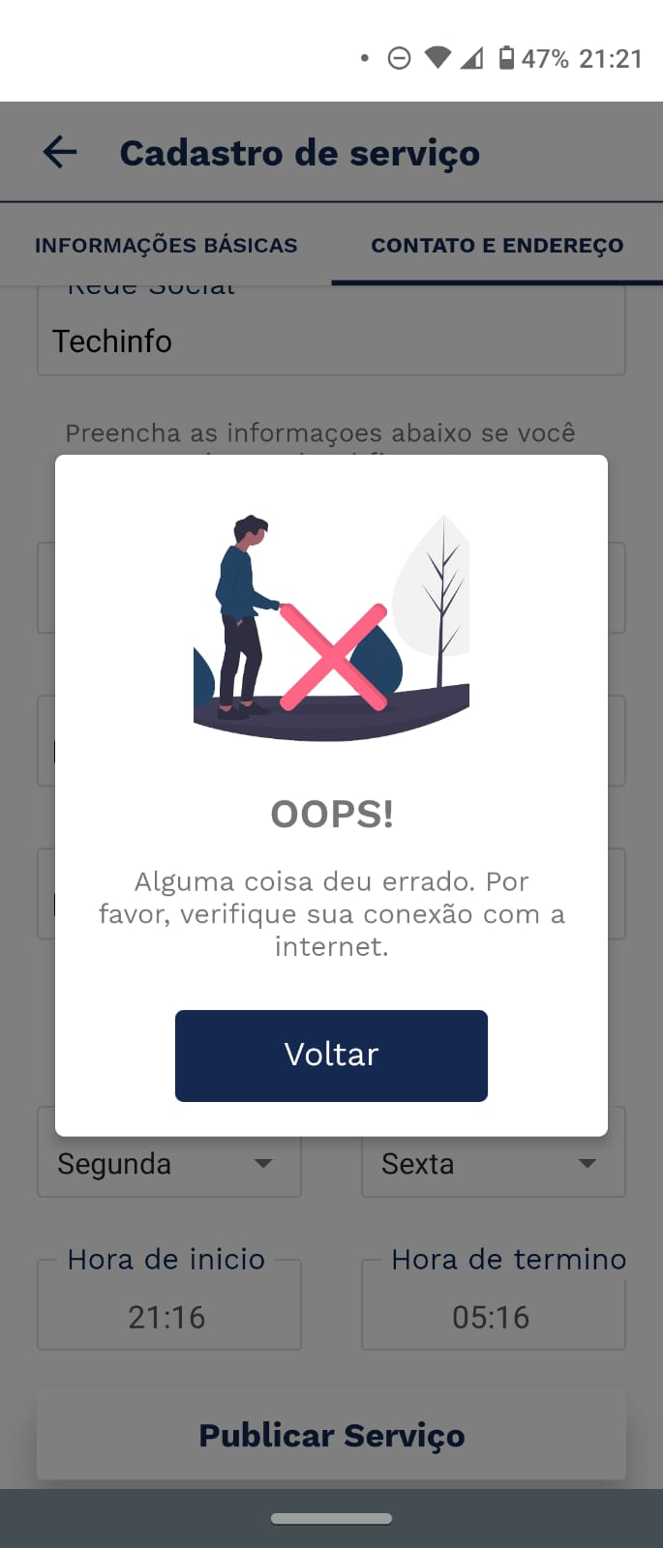

6- Campo da rede social do evento repetiu o valor do campo contato

Solução: Duplicidade removida.
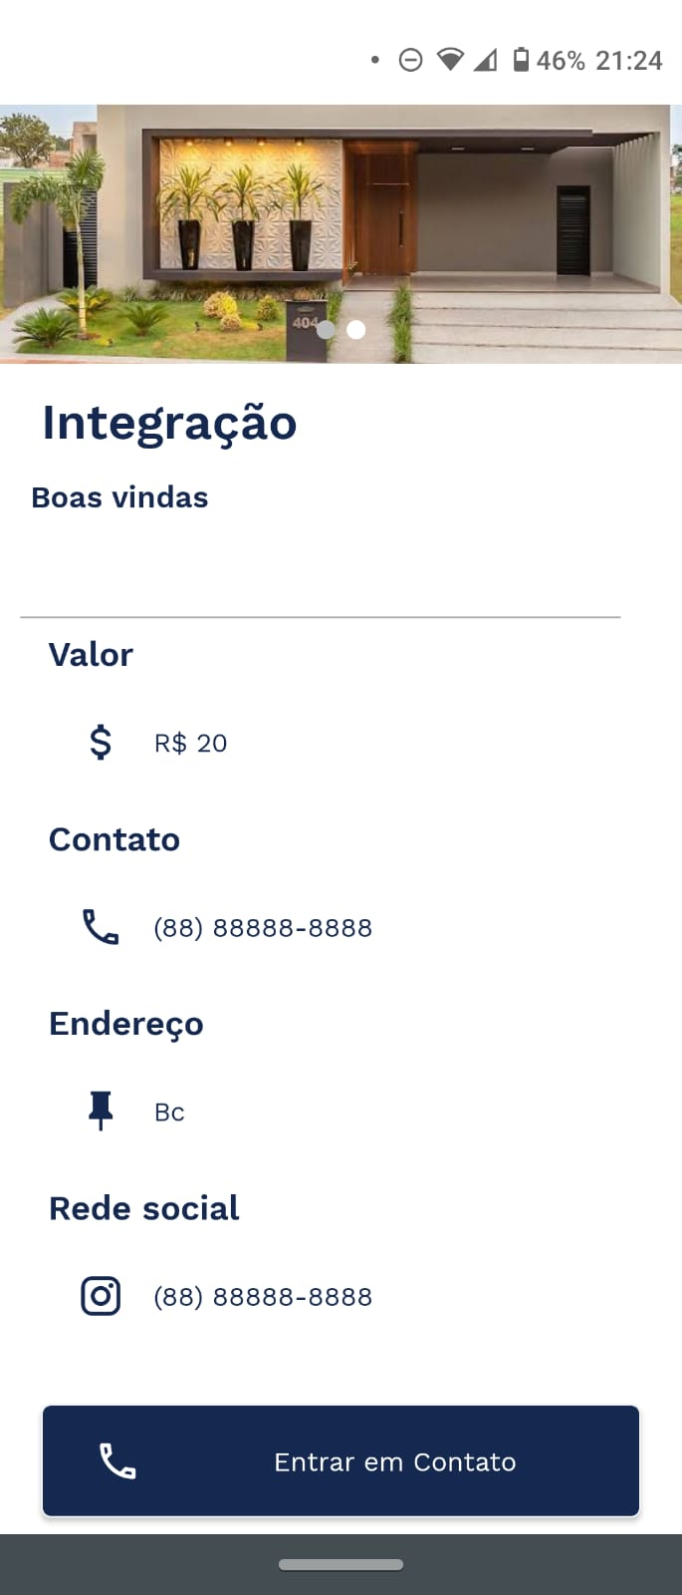

7- É mantido por padrão um produto "teste", mas quando eu publico um produto, o teste é substituído pelo que acabei de publicar. Após isso, posso publicar vários sem problemas. Quando excluo todos os meus produtos, reaparece o produto "teste"
Solução: Corrigido na requisição.

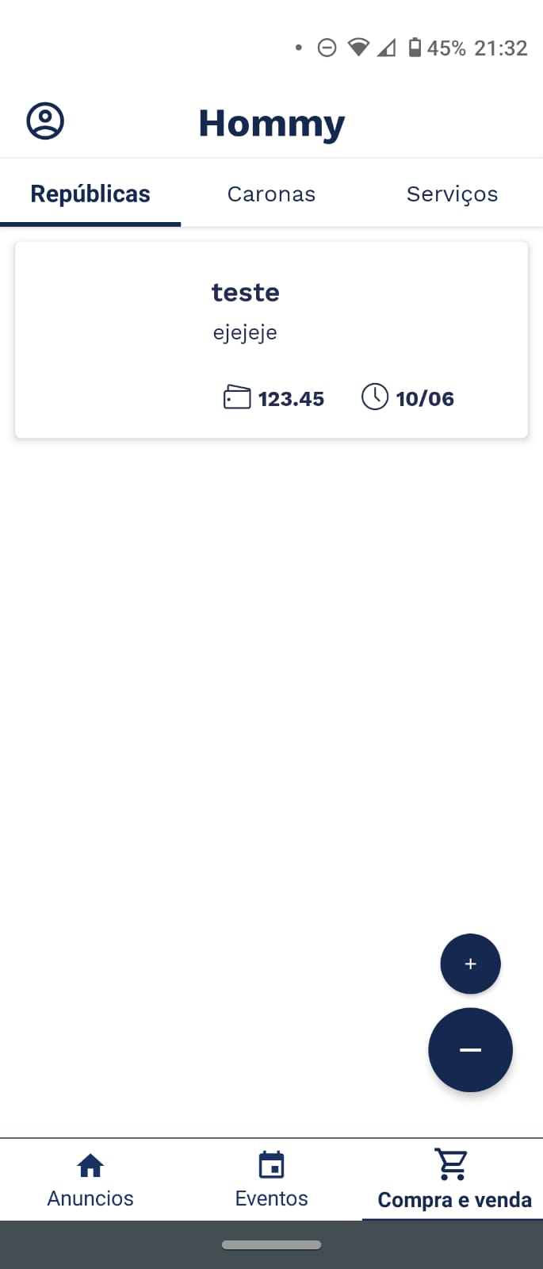

8- Não é possível agendar um produto pois informa que já existe um agendamento.

Solução: Foi corrigido junto com o problema do agendamento que foi adicionado um delete cascade.
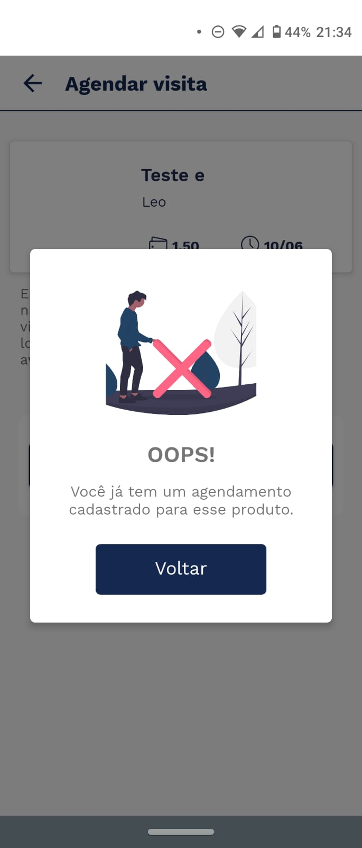

9- As contas não ficam salvas no mês correto que foi incluído (se mudo o mês, e volto pro que foi incluído, as vezes a conta some e vai parar pro mês que eu selecionei na segunda vez, não ficam salvas certas no mês em que foi cadastrada).
Solução: Corrigido.

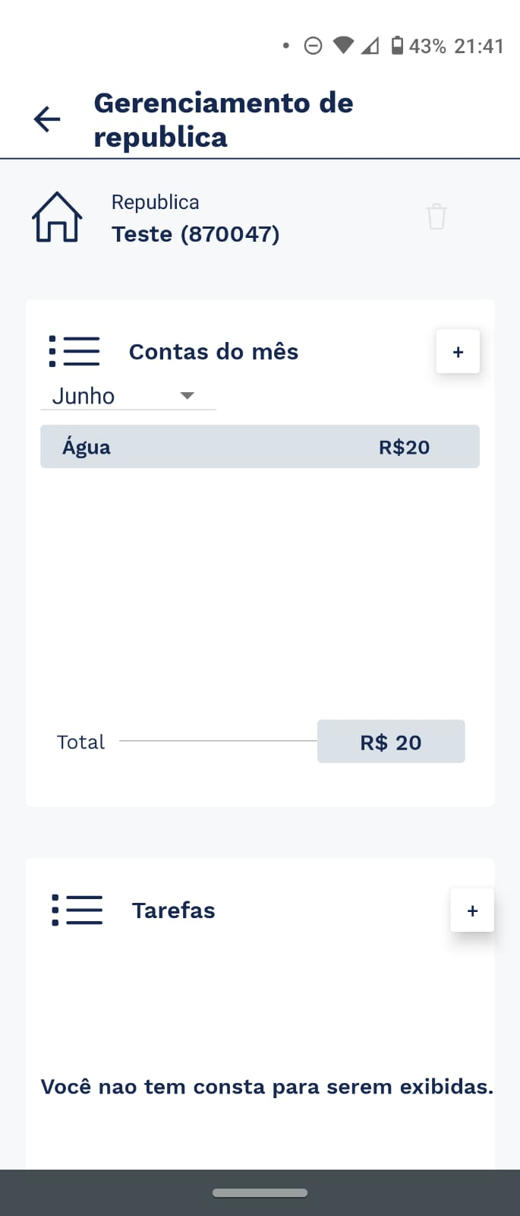

10- Texto cortado no menu de gerenciamento de república.

Solução: Diminuição das margens.
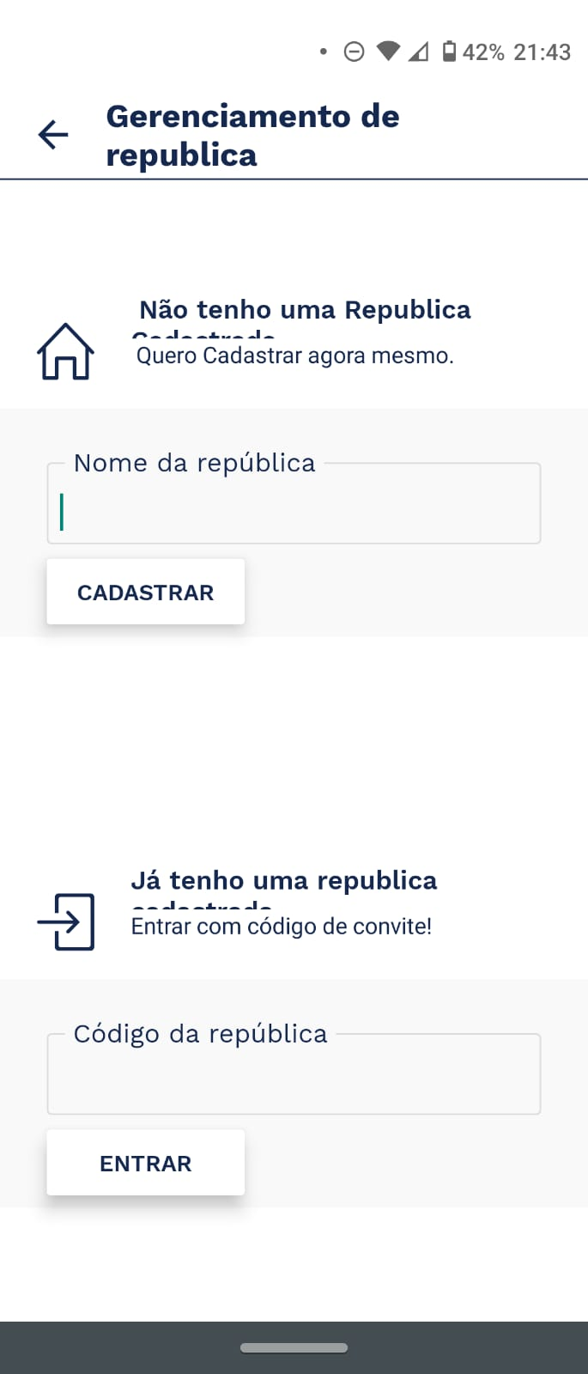

11- Ao digitar um código de república válido, o usuário não é inserido na república e nenhuma mensagem é exibida
Solução: Corrigido.

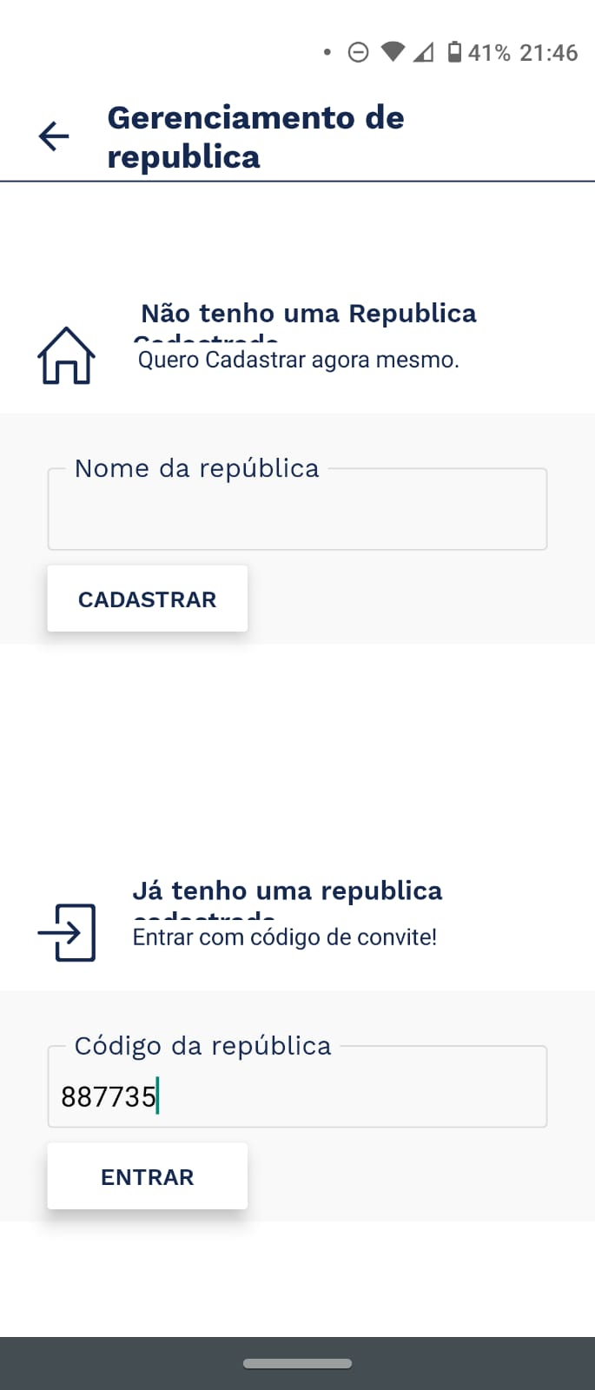

12- Ao digitar um código de república incorreto, nenhuma mensagem de erro é exibida.

Solução: Adicionada mensagem de erro

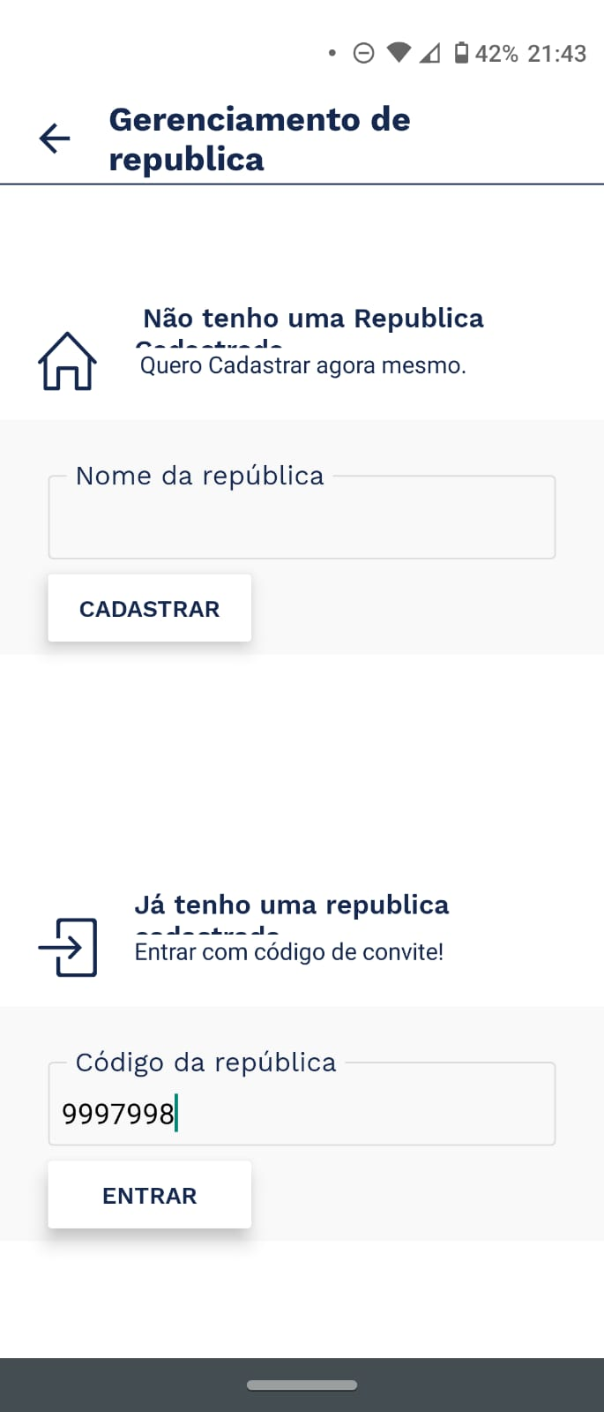

13- Botão "Convidar amigos" não foi implementado

Solução: Implementado.
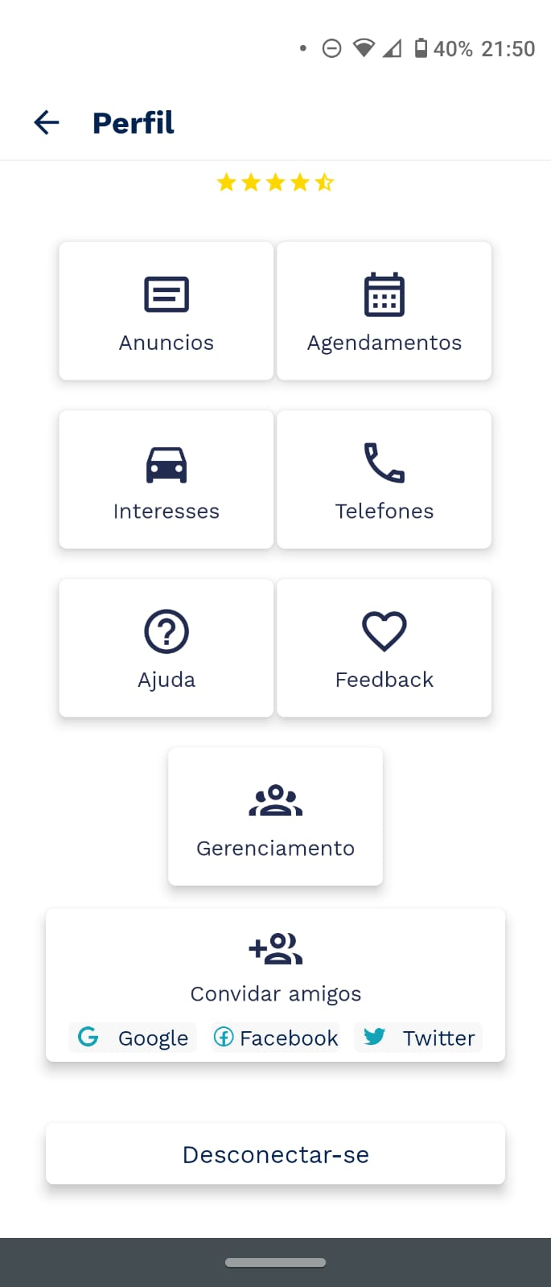

6. Testes 16/06

1- Na aba da carona, o valor está cortado.

Solução: Corrigido diminuindo a margem.

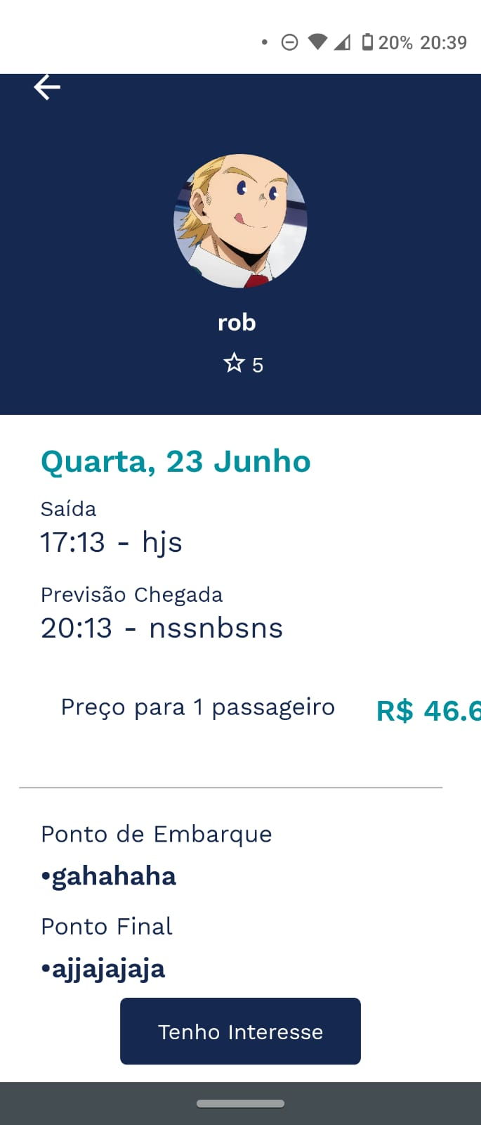

2- Ao excluir interesse em uma carona, a mesma não é retirada automaticamente da lista de interesses, é necessário voltar ao menu para atualizar.

Solução: Adicionada uma chamada da função para atualizar quando for deletado.
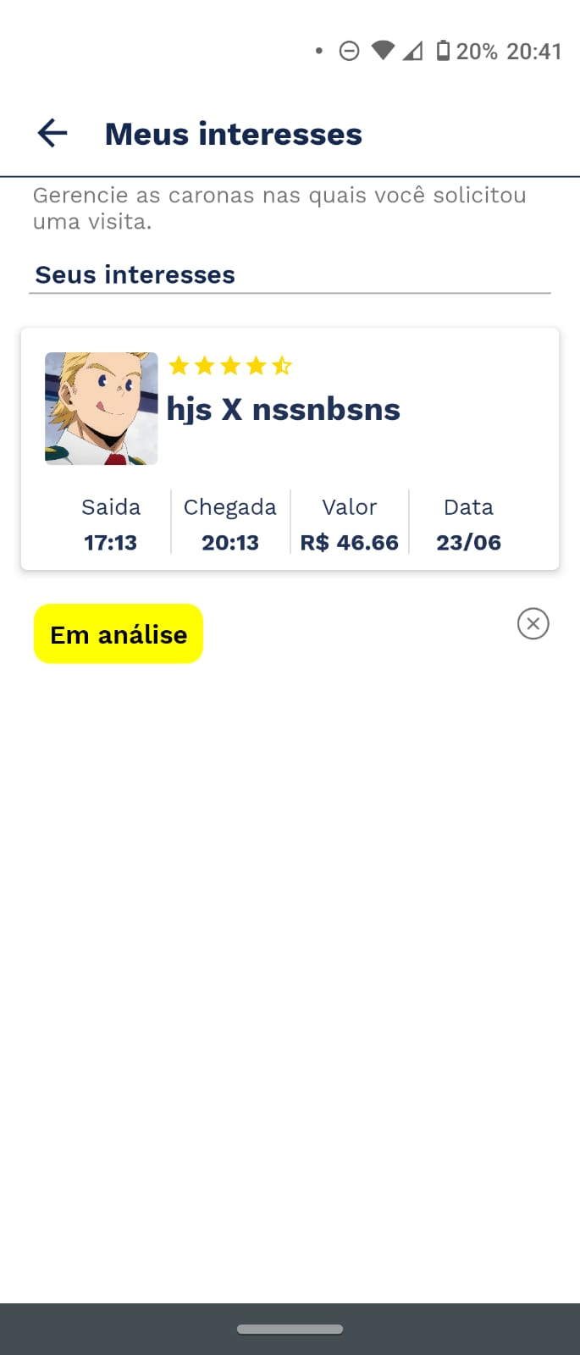

3- A data de vencimento das contas inserida no cadastro não é exibida posteriormente.

Solução: FEATURE.

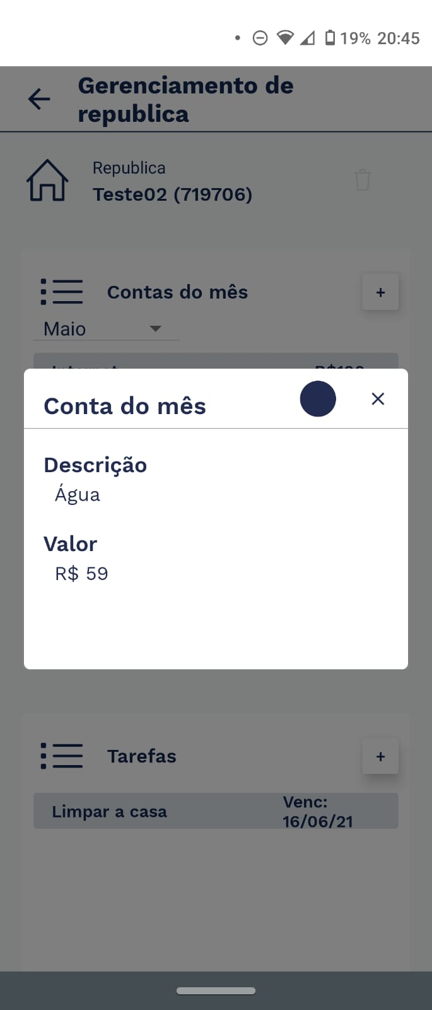

4- É permitido agendar visita em um produto mesmo sem informar uma data e horário.

Solução: Adicionada uma validação para não deixar isso acontecer.

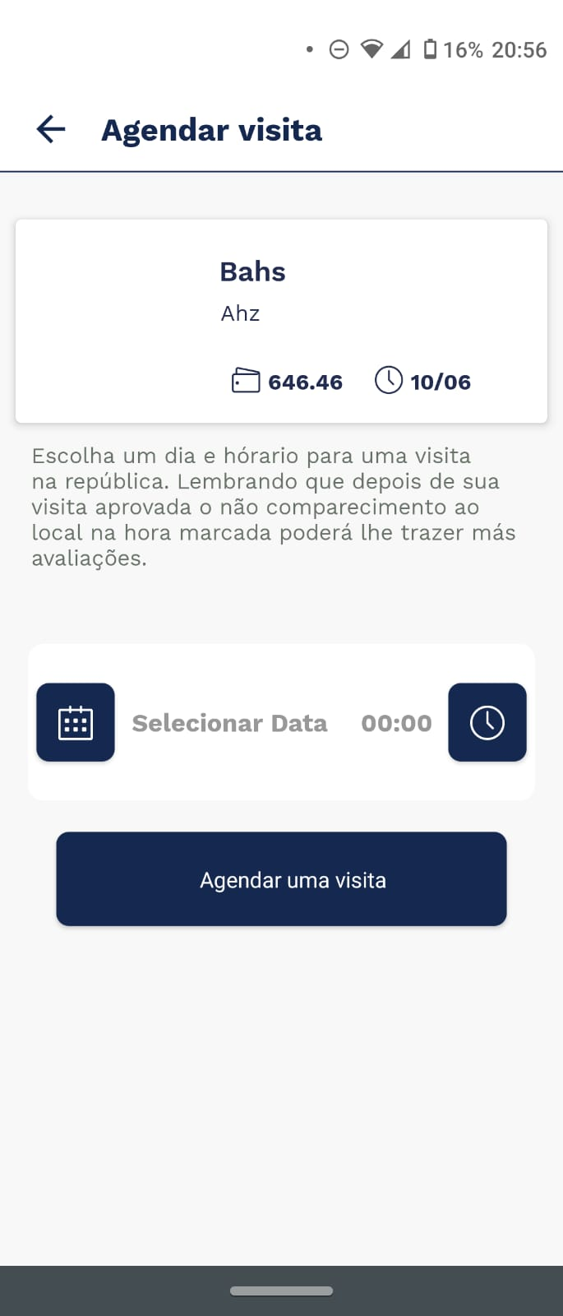

5- Existe um espaço em branco abaixo do ícone produto, sendo necessário usar a barra de rolagem para acessar a parte de excluir o agendamento.

Solução: FEATURE

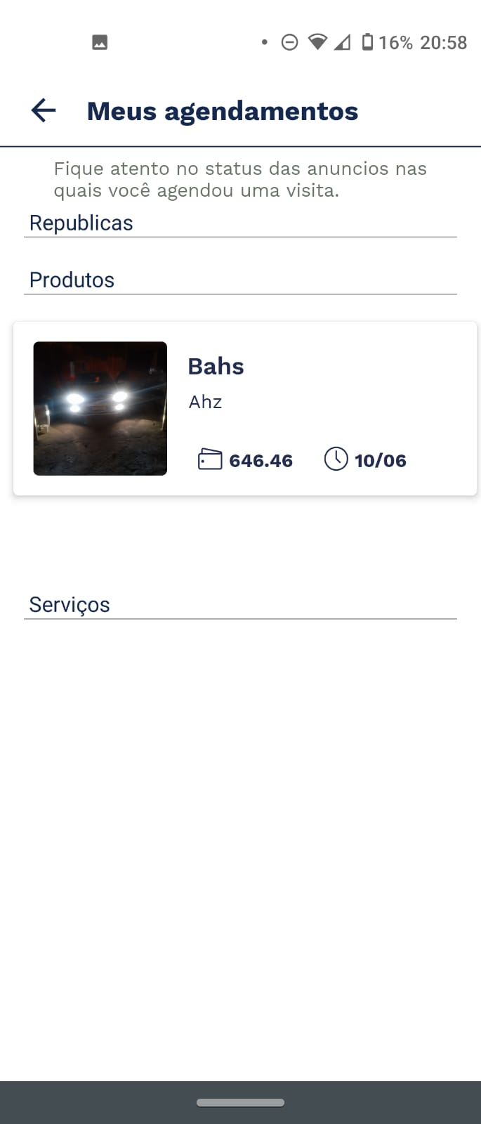

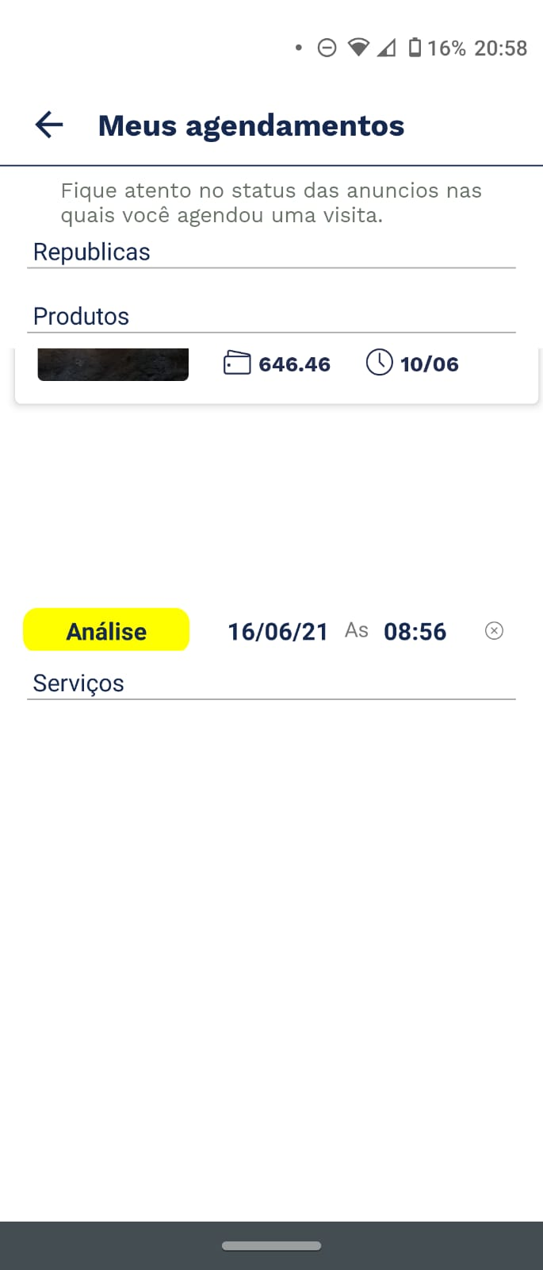

6- Máscara do campo telefone com localização fora do padrão

Solução: FEATURE

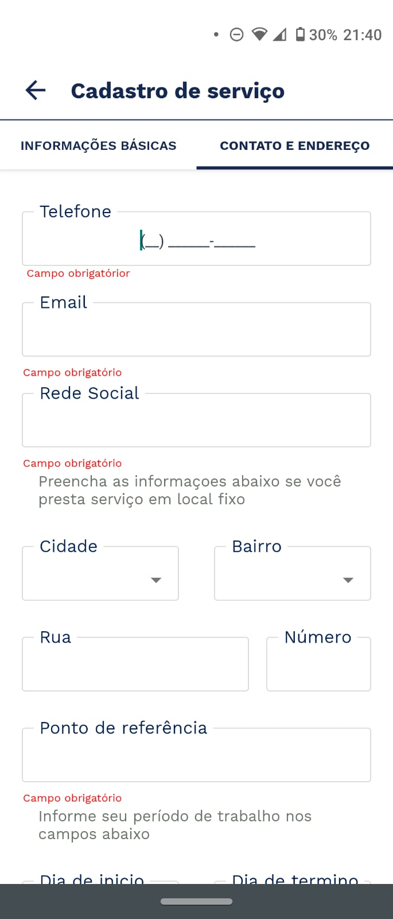

7- Ao entrar na aba "Editar" de uma república cadastrada, o valor dos campos "Aluguel" e "Média de contas" não é importado do anúncio original, como acontece com os outros campos

Solução: Corrigido adicionado uma validação dos campos number

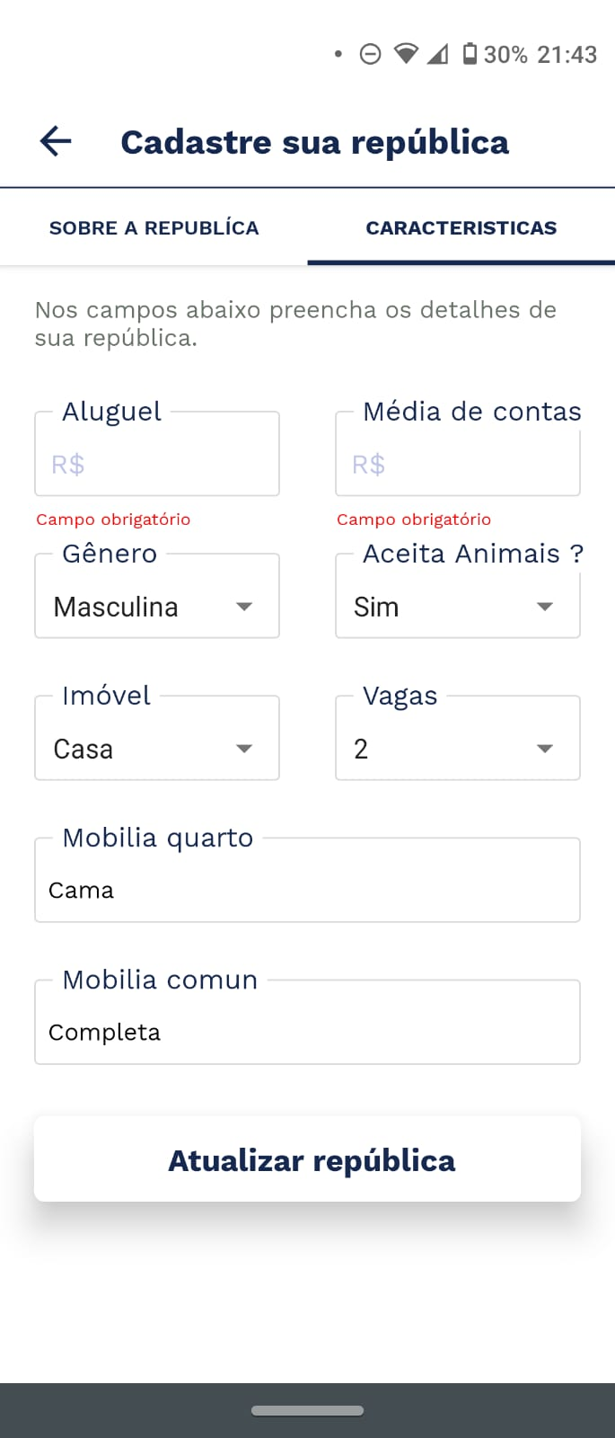

8- Ao entrar na aba "Editar" de uma carona cadastrada, o valor do campo "Valor" não é importado do anúncio original, como acontece com os outros campos

Solução: Corrigido adicionado uma validação dos campos number
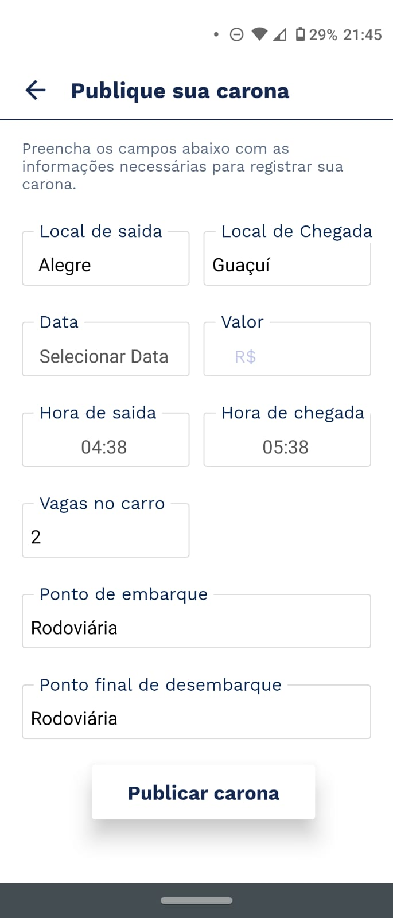

9- Ao tentar salvar uma edição em carona já publicada anteriormente, fica carregando e nada acontece
Solução: Adicionada uma validação para quando finalizar requisição sumir com o loading
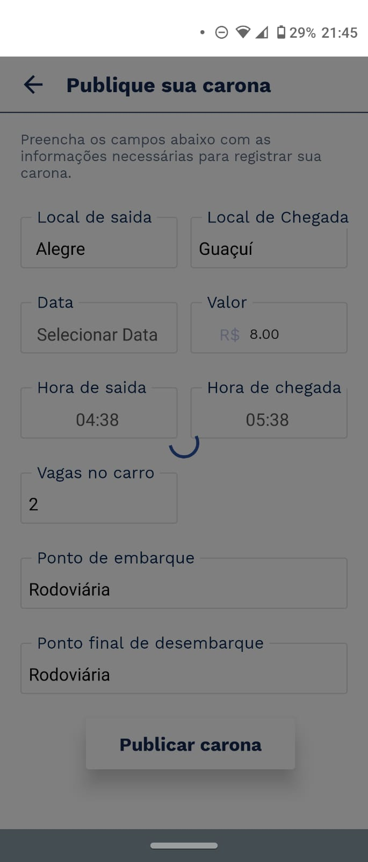

10- Caso só tenha publicado anúncios de produtos, não aparece na aba "Meus anúncios". Só ficam disponíveis ao publicar uma república ou carona

Solução: Foi adicionado na tela de Meus Anúncios
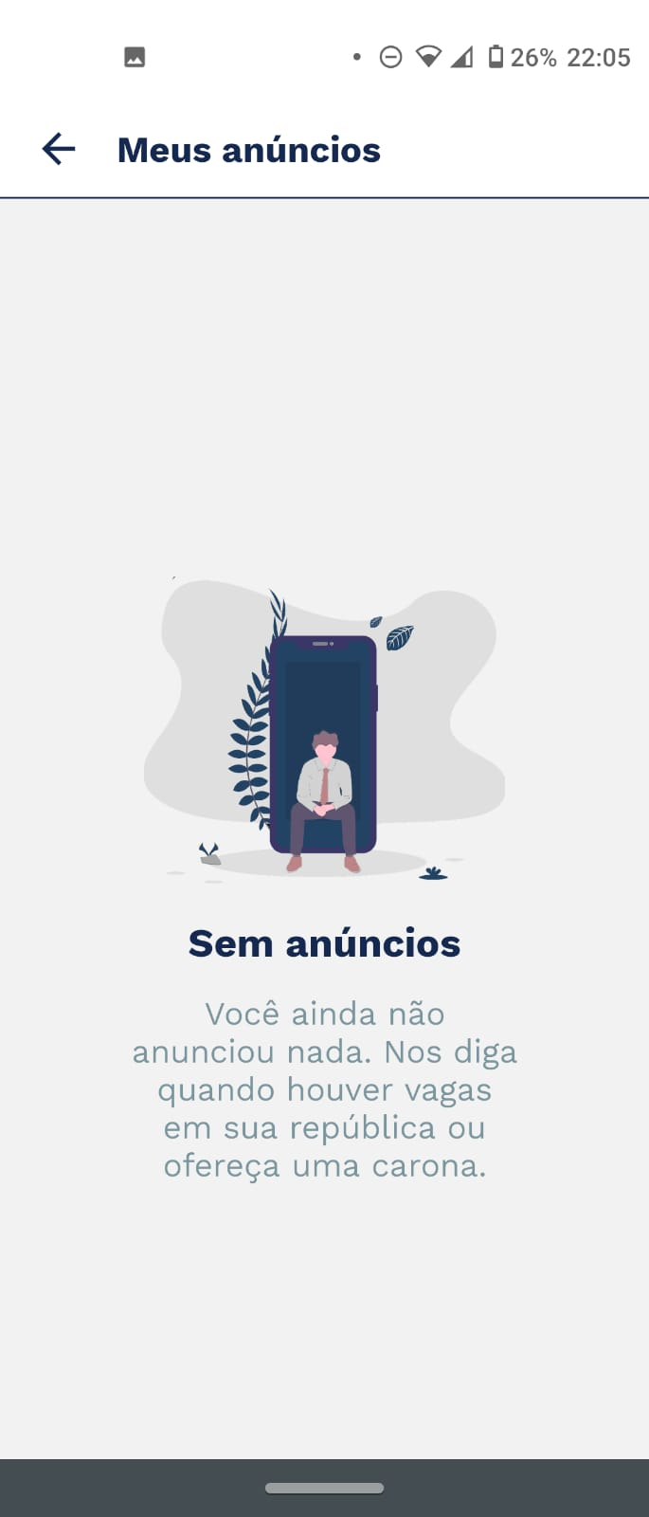

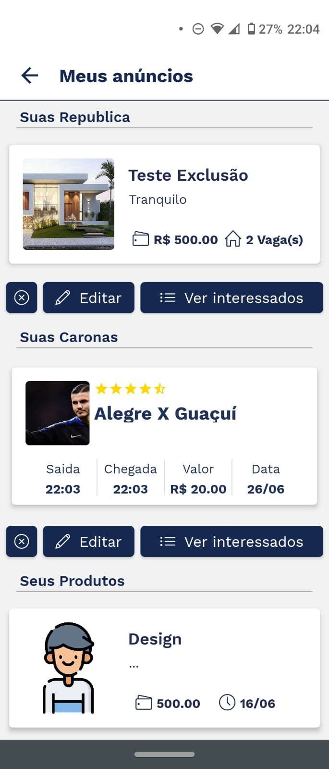

11- Ao cadastrar uma conta, o campo de senha é alfanumérico. Porém, ao tentar redefinir, apenas é permitida a utilização de números
Solução: Corrigido mudando o campo para alfanumérico



